Versión 3.0
lunes, 2 de Junio de 2026

ELVIS RAFAEL GONZÁLEZ SANTANA
LAURA HIPOLA GARCÍA
DANIEL JÍMENEZ ROJO

DOCUMENTACIÓN DEL PROYECTO MANGATEKAZ

INTRODUCCIÓN:
El proyecto documentado es MangaTekaZ, que consiste en un pequeño e-commerce funcional orientado a la venta de tomos de la franquicia Dragon Ball. Permitirá a los administradores añadir nuevos mangas, modificar información errónea de los productos o su stock, eliminar aquellos mangas que no estén disponibles en la tienda física y revisar los pedidos realizados. Los usuarios finales podrán únicamente realizar pedidos y consultar el catálogo y las funciones de administración estarán ocultas para ellos. Se desarrollará a través de Laravel con vistas .blade.php (html y php) ya que, además de ser el framework con el que estamos más habituados en clase, es ideal para crear proyectos ágilmente gracias a que Laravel automatiza gracias a su ORM “Eloquent”, que asocia una tabla de mi base de datos a un modelo, permitiendo hacer modificaciones y consultas rápidamente. También gracias a que este mismo crea la estructura de ficheros nos aseguramos de seguir buenas prácticas y puede manejar TODO el sistema de autenticación de forma segura a través del paquete Breeze.
El factor diferenciador del proyecto reside en su enfoque de nicho, pues en las tiendas españolas no es común ver todos los tomos originales con la traducción clásica, a un buen precio y siempre disponibles, con envíos rápidos a cualquier parte de España. Todo esto hace que nuestro proyecto sea ideal para cualquier coleccionista de los tomos clásicos de Toriyama.

Índice de contenidos:

DOCUMENTACIÓN DEL PROYECTO MANGATEKAZ 1
INTRODUCCIÓN: 1
Índice de contenidos: 1
DESARROLLO 3
1. Instalación del framework Laravel. 3
2. Configuración de nuestro .env y creación de las tablas necesarias (migraciones) 6
2.1. Primeras migraciones 7
3. Creación de relaciones entre tablas, modelos y seeders de prueba. 14
3.1. Creación de claves foráneas 14
3.2. Creación de MODELOS DE TABLAS. 19
3.3. Creación del SEEDER. 23
4. Creación de SISTEMA DE LOGIN A TRAVÉS DE BREEZE. 28
5. Controladores públicos y de administrador. 35
5.1. Controlador de administrador. 35
5.2. Controlador público. 40
6. Rutas públicas, rutas de usuarios y rutas de administradores. 44
6.1. Importación de los controladores y rutas públicas 44
6.2. Rutas protegidas para solo usuarios 45
6.3. Rutas protegidas para administradores y mas rutas de breeze 45
7. Sistema de correos electrónicos al realizar el pedido. 46
8. VISTAS BLADE PARA LAS RUTAS: 50
61
Normativa 75
Bibliografía 75
1. Fuentes de información y datos 75
2. Documentación técnica 75

DESARROLLO

Instalación del framework Laravel.
En primer lugar, debemos asegurarnos de tener PHP Composer, Node JS y NPM ya instalados, cuando tengamos esto listo vamos a nuestra consola de comandos de nuestro IDE y ponemos el siguiente comando:
- Composer global require laravel/installer
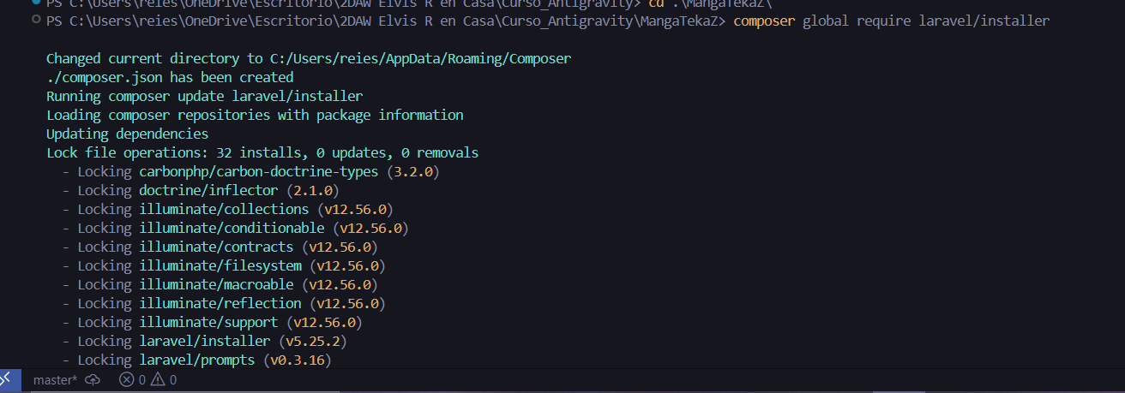

Una vez haya finalizado la instalación, para inicializar nuestro proyecto realizamos el comando:
- laravel new my-app
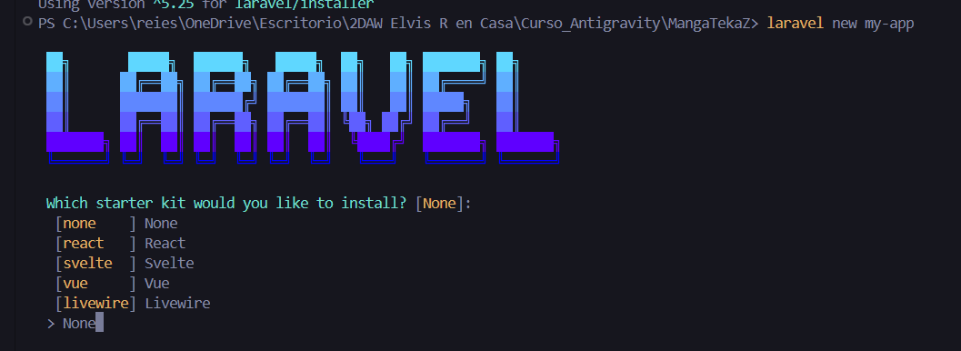
Elegimos la opción None, después indicamos 1 y no. Después de esto se creará la estructura de directorios para el proyecto (puede tardar bastante).
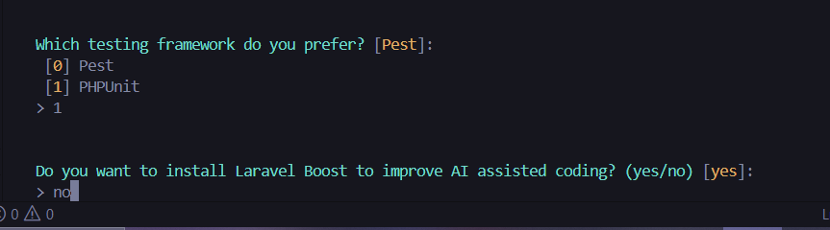
Resultado después de la instalación:
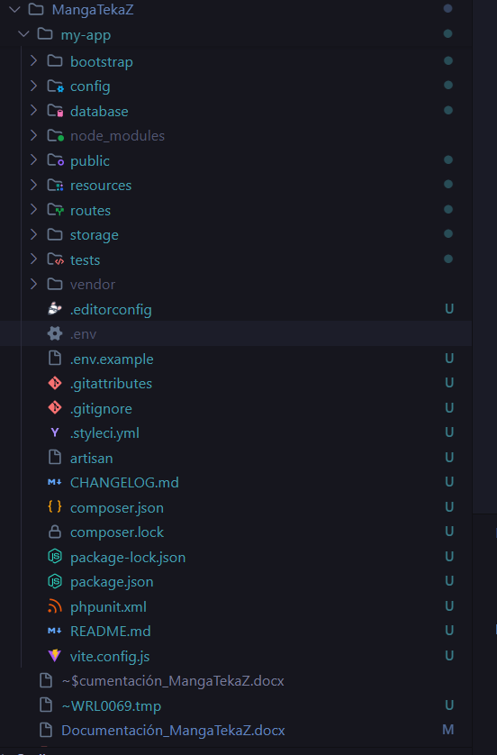
Por último, como planeamos tener un sistema de registro y login para los usuarios requerimos el paquete de Laravel llamado Breeze. Lo instalamos correctamente a través de los siguientes pasos en la terminal:
- composer require laravel/breeze –dev
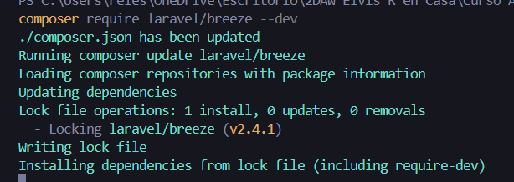
- php artisan breeze:install blade
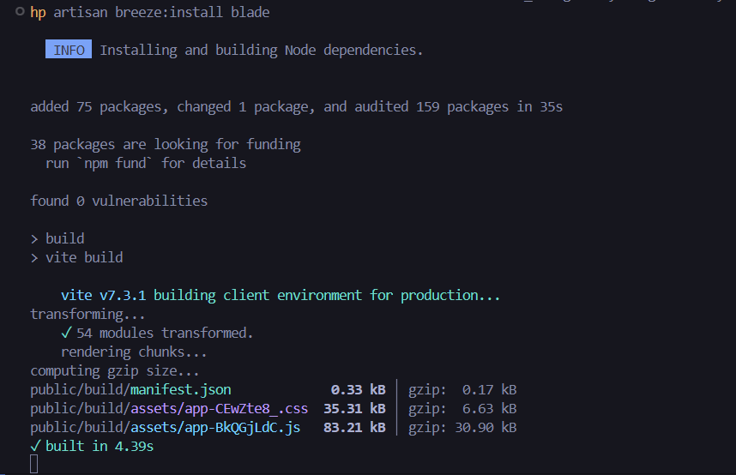

Configuración de nuestro .env y creación de las tablas necesarias (migraciones)

Nos dirigimos a la ruta en la captura de pantalla, y ponemos la información de nuestra base de datos.
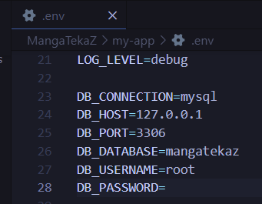
Hacemos un php artisan migrate en la terminal para que se cree la base de datos mangatekaz.
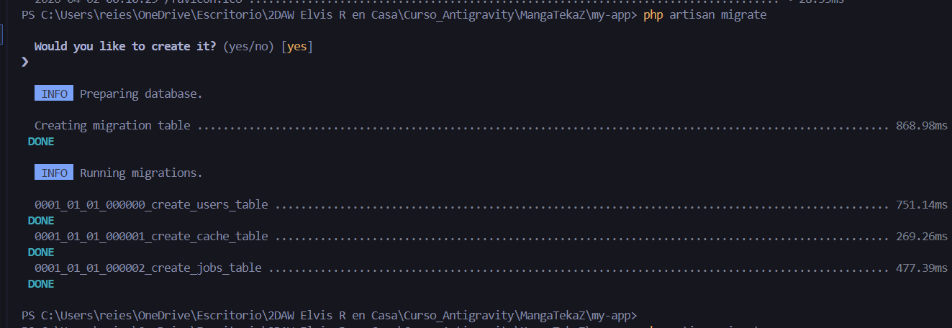

Primeras migraciones
Creamos la migración para definir la estructura de la tabla de mangas:
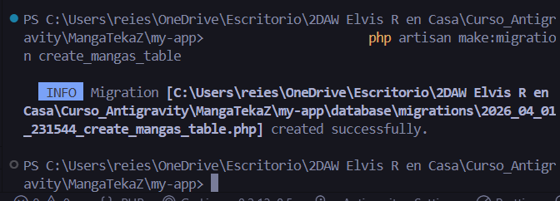
Nos dirigimos a la migración creada en la ruta de la imagen e indicamos la estructura deseada para nuestra tabla (haremos las relaciones más adelante en todas estas tablas cuando hagamos los modelos).
<?php

use Illuminate\Database\Migrations\Migration;
use Illuminate\Database\Schema\Blueprint;
use Illuminate\Support\Facades\Schema;

return new class extends Migration
{
/**
* Run the migrations.
*/
public function up(): void
{
Schema::create('mangas', function (Blueprint $table) {
$table->id();
$table->string('titulo');
$table->string('autor')->nullable();
$table->integer('volumen')->nullable();
$table->decimal('precio', 8, 2);
$table->integer('stock')->default(0);
$table->text('descripcion')->nullable();
$table->string('imagen')->nullable();
$table->timestamps();
});
}

/**
* Reverse the migrations.
*/
public function down(): void
{
Schema::dropIfExists('mangas');
}
};

Hacemos php artisan migrate y la tabla se creará en nuestra base de datos.
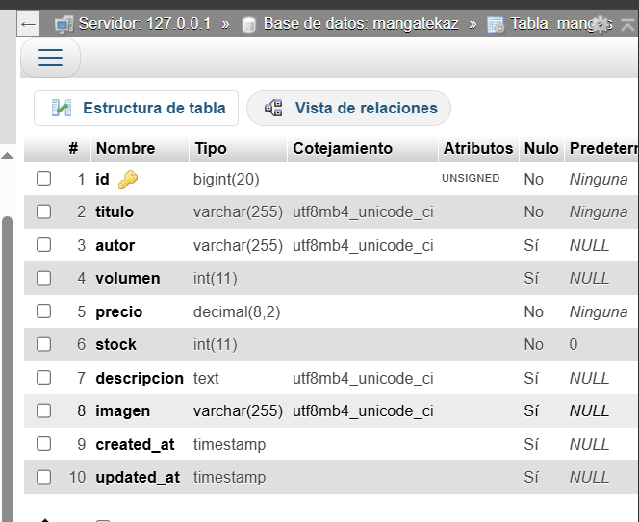

Repetimos este proceso con las otras tablas que serán necesarias para la aplicación.
- Tabla “sagas”:
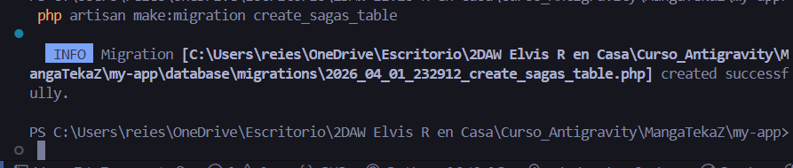
<?php

use Illuminate\Database\Migrations\Migration;
use Illuminate\Database\Schema\Blueprint;
use Illuminate\Support\Facades\Schema;

return new class extends Migration
{
/**
* Run the migrations.
*/
public function up(): void
{
Schema::create('sagas', function (Blueprint $table) {
$table->id();
$table->string('nombre');
$table->text('descripcion');
$table->timestamps();
});
}

/**
* Reverse the migrations.
*/
public function down(): void
{
Schema::dropIfExists('sagas');
}
};

Hacemos php artisan migrate y aparecerá en nuestra base de datos.
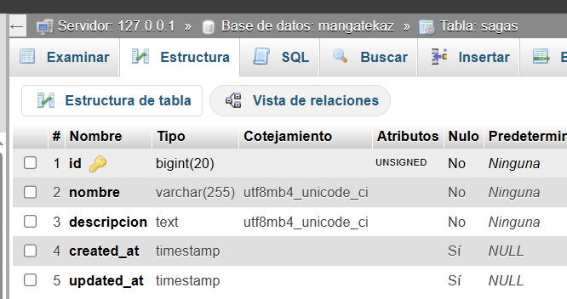

- Tabla “pedidos”:
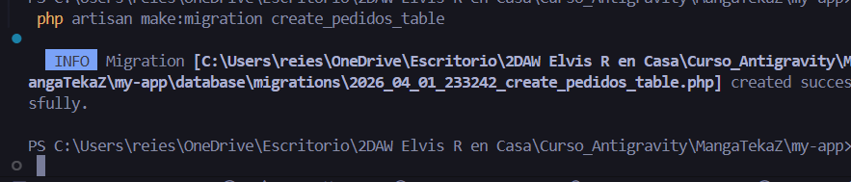

<?php

use Illuminate\Database\Migrations\Migration;
use Illuminate\Database\Schema\Blueprint;
use Illuminate\Support\Facades\Schema;

return new class extends Migration
{
/**
* Run the migrations.
*/
public function up(): void
{
Schema::create('pedidos', function (Blueprint $table) {
$table->id();
$table->decimal('precio_total', 8, 2)->default(0);
$table->enum('estado', ['pendiente', 'atendido'])->default('pendiente');
$table->timestamps();
});
}

/**
* Reverse the migrations.
*/
public function down(): void
{
Schema::dropIfExists('pedidos');
}
};

Hacemos php artisan migrate y vemos los resultados:
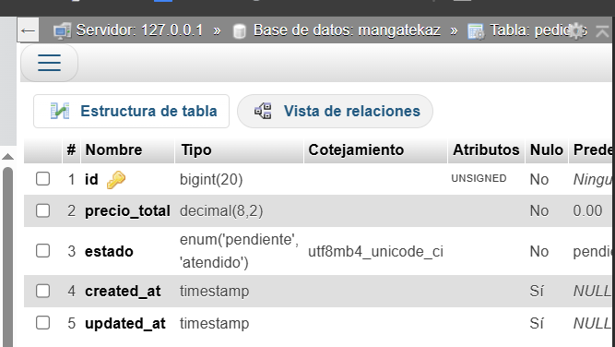

Tabla intermedia (un manga puede estar en varios pedidos y en un pedido hay varios mangas) “mangas_pedido”:
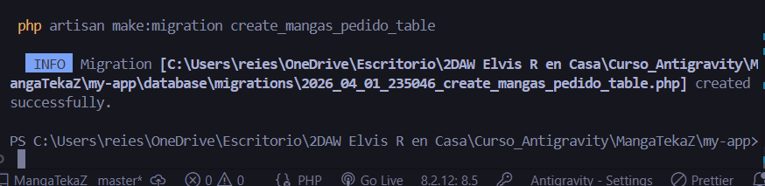
<?php

use Illuminate\Database\Migrations\Migration;
use Illuminate\Database\Schema\Blueprint;
use Illuminate\Support\Facades\Schema;

return new class extends Migration
{
/**
* Run the migrations.
*/
public function up(): void
{
Schema::create('mangas_pedido', function (Blueprint $table) {
$table->id();
$table->integer('cantidad');
$table->decimal('precio', 8,2);
$table->timestamps();
});
}

/**
* Reverse the migrations.
*/
public function down(): void
{
Schema::dropIfExists('mangas_pedido');
}
};

Hacemos php artisan migrate y vemos el resultado:
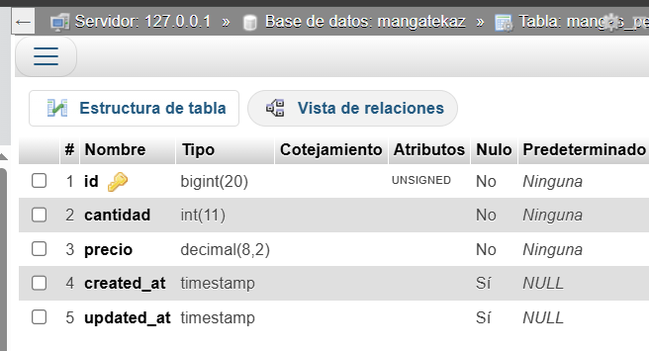

- Tabla users:
En este caso no crearemos una tabla porque Laravel ya crea tanto un modelo de usuarios como una primera migración para esta tabla users. Lo que haremos será directamente modificar la migración que crea la tabla de usuarios de esta manera:
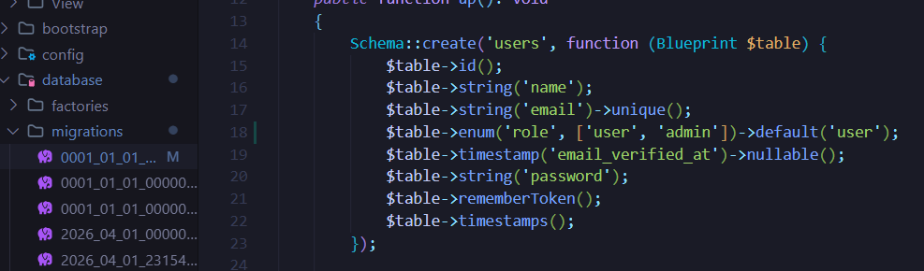

Como debo distinguir quién es administrador y quién no, además de los campos que ya contiene Laravel para esta tabla debo añadir un campo para el rol. Este campo solo podrá contener los valores user o admin (por defecto será admin). Como aún no tenemos datos en las tablas para aplicar este cambio debemos ejecutar el comando:
- php artisan migrate:fresh
Este comando borrará todo y ejecutará las migraciones desde cero, con los archivos actualizados y el resultado de la migración es:
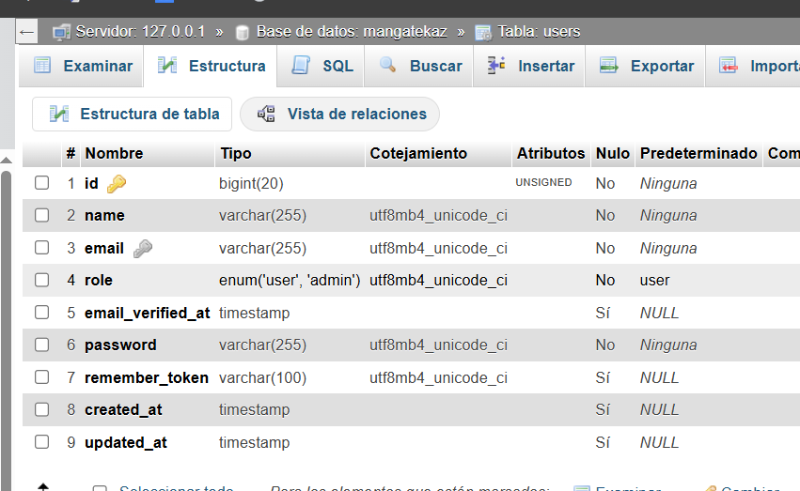

Creación de relaciones entre tablas, modelos y seeders de prueba.

Creación de claves foráneas
Para la creación de relaciones entre tablas tenemos que pensar en cómo se relacionan nuestras tablas entre sí y, en consecuencia, crear migraciones para alterar la tabla.
En este sistema, los mangas pertenecen a una única saga en específico, pero en una saga pueden encontrarse varios mangas relacionados (Relación 1:N). En este tipo de relaciones debemos crear una clave foránea en la tabla con cardinalidad máxima a muchos. En este caso la tabla mangas, porque puede haber varios por saga contendrá la id de sagas como clave primaria.
Para hacer esta modificación a la tabla mangas, debemos crear la migración de alteración con el comando:
- php artisan make:migration alter_mangas_table
Y en la migración creada añadimos la columna sagas_id y luego indicamos que esa columna será la clave foránea:
<?php

use Illuminate\Database\Migrations\Migration;
use Illuminate\Database\Schema\Blueprint;
use Illuminate\Support\Facades\Schema;

return new class extends Migration
{
/**
* Run the migrations.
*/
public function up(): void
{
Schema::table('mangas', function(Blueprint $table){
$table->unsignedBigInteger('sagas_id');
$table->foreign('sagas_id')->references('id')->on('sagas')->onDelete('cascade');
});
}

/**
* Reverse the migrations.
*/
public function down(): void
{
//
}
};

La segunda relación que tenemos será entre los pedidos y los mangas, ya hemos hecho el primer paso al crear una tabla intermedia. ¿Por qué? Pues esto se debe a que nos encontramos ante una relación muchos a muchos (en un pedido puede haber varios mangas y una unidad de manga puede ser solicitado en varios pedidos). Para implementar este tipo de relación se debe crear la tabla intermedia mangas_pedido que debe contener el id de mangas y el id de sagas como claves foráneas. Para implementar esto debemos añadir estas claves foráneas a la tabla mangas_pedido con el comando:
- php artisan make:migration alter_mangas_pedido_table
Y en la migración creada:
<?php

use Illuminate\Database\Migrations\Migration;
use Illuminate\Database\Schema\Blueprint;
use Illuminate\Support\Facades\Schema;

return new class extends Migration
{
/**
* Run the migrations.
*/
public function up(): void
{
Schema::table('mangas_pedido', function(Blueprint $table){
$table->unsignedBigInteger('pedidos_id');
$table->unsignedBigInteger('mangas_id');

$table->foreign('pedidos_id')->references('id')->on('pedidos')->onDelete('cascade');
$table->foreign('mangas_id')->references('id')->on('mangas')->onDelete('cascade');
});
}

/**
* Reverse the migrations.
*/
public function down(): void
{
//
}
};

Por último, añadimos a pedidos el id del usuario que realizó el pedido con el comando:
- php artisan make:migration alter_pedidos_table

<?php

use Illuminate\Database\Migrations\Migration;
use Illuminate\Database\Schema\Blueprint;
use Illuminate\Support\Facades\Schema;

return new class extends Migration
{
/**
* Run the migrations.
*/
public function up(): void
{
Schema::table('pedidos', function(Blueprint $table){
$table->unsignedBigInteger('user_id');
$table->foreign('user_id')->references('id')->on('users')->onDelete('cascade');
});
}

/**
* Reverse the migrations.
*/
public function down(): void
{
Schema::table('pedidos', function(Blueprint $table){
$table->dropForeign(['user_id']);
$table->dropColumn('user_id');
});
}
};

Confirmamos estos cambios a nuestra base de datos con el comando:
- php artisan migrate

Resultados en mangas_pedido:
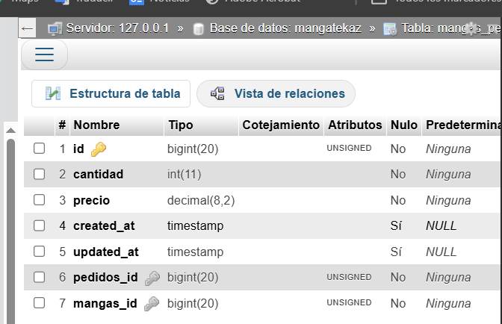

Resultados en mangas:
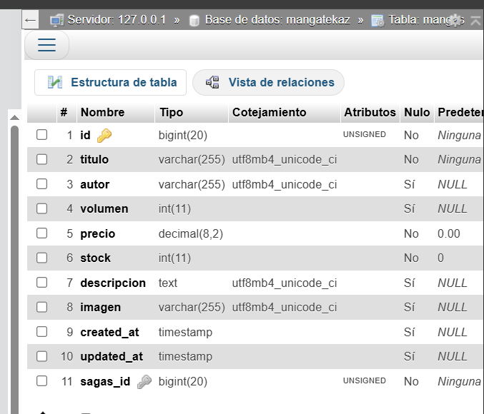

Creación de MODELOS DE TABLAS.

Para la creación de estas relaciones, vamos a necesitar un modelo (archivo que define la clase que contiene las relaciones de una tabla en concreto con otras tablas a través del modelo de estas últimas) por cada tabla que busquemos relacionar.
Creamos todos los modelos que necesitemos para estas relaciones con el comando:
- php artisan make:model nombreModelo
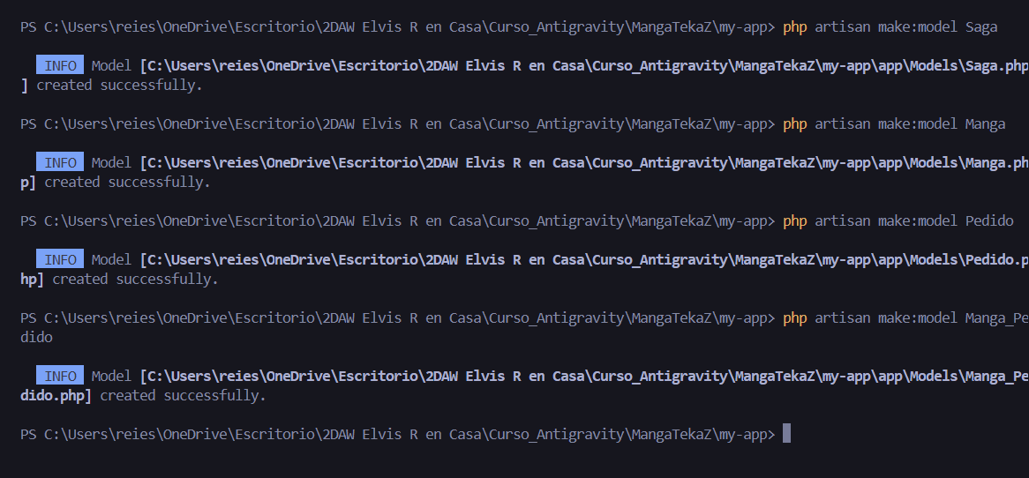
Estos comandos crearán en la ruta app>Models los siguientes modelos:
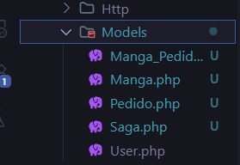
Y ahora en cada modelo indicamos las relaciones con las otras tablas:
- Saga.php:
Lo que se hace en este código es indicar la tabla relacionada al modelo, su clave primaria y su relación con otras tablas. En este caso indicamos que la tabla de sagas tiene muchos mangas relacionados.
<?php

namespace App\Models;

use Illuminate\Database\Eloquent\Factories\HasFactory;
use Illuminate\Database\Eloquent\Model;

class Saga extends Model
{
use HasFactory;
protected $table = "sagas";
protected $fillable = ['nombre', 'descripcion'];
protected $primaryKey = 'id';
public function mangas(){
return $this->hasMany(Manga::class, 'sagas_id');
}

}

- Manga.php
<?php

namespace App\Models;

use Illuminate\Database\Eloquent\Factories\HasFactory;
use Illuminate\Database\Eloquent\Model;

class Manga extends Model
{
use HasFactory;
protected $table = "mangas";
protected $fillable = ['titulo', 'autor', 'volumen', 'precio', 'stock', 'descripcion', 'imagen', 'sagas_id'];
protected $primaryKey = 'id';
public function saga(){
return $this->belongsTo(Saga::class, 'sagas_id');
}
public function pedidos() {
return $this->belongsToMany(Pedido::class, 'mangas_pedido', 'mangas_id', 'pedidos_id') ->withPivot('cantidad', 'precio');
}
}

Un manga pertenece a una saga (1:N) y puede estar presente en varios pedidos, usando la tabla intermedia mangas_pedido (N:M) con los ids que conforman la relación y los otros datos de la tabla intermedia que nos interesan.
- Pedido.php
<?php

namespace App\Models;

use Illuminate\Database\Eloquent\Factories\HasFactory;
use Illuminate\Database\Eloquent\Model;

class Pedido extends Model
{
use HasFactory;
protected $table = 'pedidos';
protected $fillable = ['user_id', 'precio_total', 'estado'];
protected $primaryKey = 'id';
public function user() {
return $this->belongsTo(User::class);
}
public function mangas() {
return $this->belongsToMany(Manga::class, 'mangas_pedido', 'pedidos_id', 'mangas_id')->withPivot('cantidad', 'precio');
}
}

Un pedido puede tener varios mangas, usando la tabla intermedia mangas_pedido con los ids que conforman la relación y con los datos que nos interesan de esa tabla intermedia (N:M).

- Modelo User:
Este es el modelo que Laravel crea por defecto para la tabla User (tabla por defecto de Laravel). Pero como nosotros hemos añadido antes el campo de role, hacemos esta pequeña modificación en la variable $fillable:
protected $fillable = [
'name',
'email',
'password',
'role',
];

Los resultados de las relaciones en la base de datos serán:
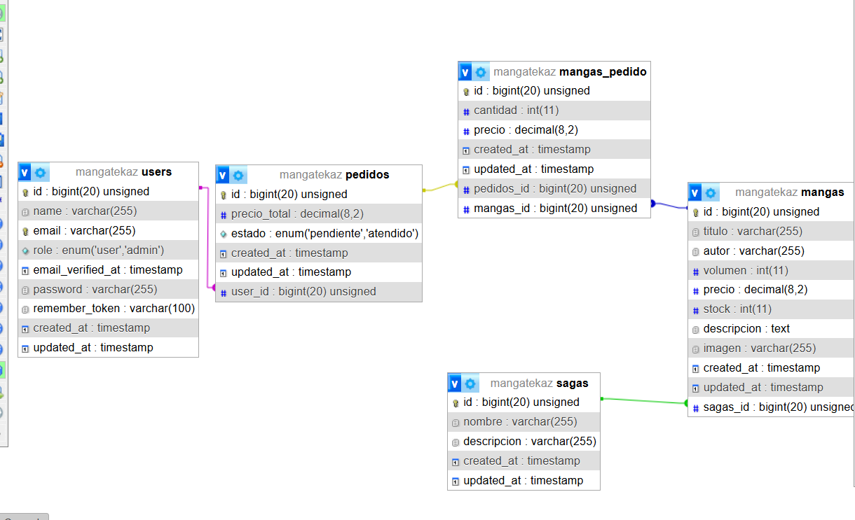

Creación del SEEDER.

Para la creación de datos de prueba para este programa podríamos crear varios seeder con el comando:
- php artisan make:seeder NombreTableSeeder
Pero este método además de poco eficiente al tener un seeder por cada tabla es propenso a errores ya que tenemos que asegurarnos de que todas las tablas tengan datos coherentes en las claves foráneas.
Lo que podemos hacer en lugar de varios seeder es crear un único seeder que tenga los datos para cada tabla y a través de manipulación de arrays (mis datos de prueba sin procesar) pueda meter datos coherentes en las tablas. Creamos nuestro único seeder con el comando:
- php artisan make:seeder DatabaseSeeder
Analicemos cada parte de este seeder.
- Creación de usuarios de prueba:

Introduciremos los datos a través de los modelos de las tablas, por ello necesitamos importar todos los modelos con use.
Luego, ya dentro de la función, crearé los usuarios. Guardo estos usuarios en una variable porque los necesitaré para insertar datos de pedidos de estos usuarios. Esta es otra razón para no usar varios seeders, tendría que estar cambiando de un seeder a otro para ver qué datos puse y asegurarme de ponerlos bien. Bcrypt permite una encriptación binaria a la contraseña, para que no se vea directamente en la base de datos.
<?php

namespace Database\Seeders;

use App\Models\User;
use App\Models\Saga;
use App\Models\Manga;
use App\Models\Pedido;
use Illuminate\Database\Console\Seeds\WithoutModelEvents;
use Illuminate\Database\Seeder;

class DatabaseSeeder extends Seeder
{
use WithoutModelEvents;
public function run(): void
{
$admin = User::create([
'name' => 'Admin MangaTekaZ',
'email' => 'admin@mangatekaz.com',
'password' => bcrypt('admin123'),
'role' => 'admin',
]);

$gohan = User::create([
'name' => 'Son Gohan',
'email' => 'gohan@mangatekaz.com',
'password' => bcrypt('user123'),
'role' => 'user',
]);

$vegeta = User::create([
'name' => 'Vegeta',
'email' => 'vegeta@mangatekaz.com',
'password' => bcrypt('user123'),
'role' => 'user',
]);

$bulma = User::create([
'name' => 'Bulma Briefs',
'email' => 'bulma@mangatekaz.com',
'password' => bcrypt('user123'),
'role' => 'user',
]);

- Creación de datos en la tabla sagas:

Guardamos la creación de la saga en una variable (la creación a través de los modelos devuelve la fila creada con el id) porque la necesitaré luego al crear los mangas (relación 1:N).
$db = Saga::create([
'nombre' => 'Dragon Ball',
'descripcion' => 'La aventura original de Son Goku desde su infancia en la montaña Paoz. Goku conoce a Bulma y juntos buscan las 7 Bolas de Dragón. Abarca los torneos de artes marciales, el Ejército Red Ribbon y la batalla final contra Piccolo Daimaō. Publicada entre 1984 y 1988 en la revista Shōnen Jump. Autor: Akira Toriyama.',
]);

$dbz = Saga::create([
'nombre' => 'Dragon Ball Z',
'descripcion' => 'La continuación épica con Goku adulto. La llegada de los Saiyajin, la batalla en el Planeta Namek contra Freezer, el surgimiento de los androides y Cell, y la amenaza definitiva de Majin Boo. Incluye la mítica transformación Super Saiyajin. Publicada entre 1988 y 1995. Autor: Akira Toriyama.',
]);

$dbs = Saga::create([
'nombre' => 'Dragon Ball Super',
'descripcion' => 'La saga moderna ambientada después del final de Dragon Ball Z. Goku y Vegeta se enfrentan a Bills, el Dios de la Destrucción, al temible Freezer resucitado en su nueva forma dorada, y participan en el Torneo del Poder entre universos. Serializado desde 2015. Guión: Akira Toriyama. Dibujo: Toyotarou.',
]);

- Creación de datos en la tabla mangas

Vamos a introducir varios mangas para cada saga, para tener una buena variedad de datos de prueba. Empecemos con la saga $db.
En primer lugar, creamos un array vacío que contendrá más adelante todos los mangas creados en la base de datos.
Luego con un foreach iteramos por los datos y creamos cada manga en la tabla, con un stock aleatorio, con la ruta hacia el almacenamiento de nuestras imágenes, que se encuentra en “/storage/covers/dragonball/z/super/NVol.jpg”, el autor y el id de la saga a la que pertenece. A su vez, cada creación se guarda en el array que previamente creamos vacío para que tengan los datos finales de la saga db en la base de datos.
$mangas_db = [];

$datos_db = [
[
'titulo' => 'Son Gokū y sus amigos',
'descripcion' => 'Bulma, una joven genio, encontró una Dragon Ball en su sótano, luego de conocer la leyenda de estos artefactos construye un Radar para encontrarlos, encuentra unas segunda Dragon Ball con facilidad pero la tercera ya tiene dueño, Son Gokū, quien la cuida como un recuerdo de su abuelo. Bulma logra convencer a Gokū para que la acompañe y buscar el resto de las Dragon Balls. Empezando su viaje se encuentran una tortuga marina muy adentrada en la montaña y deciden ayudarla a llegar al mar, la tortuga trae a su dueño, Kame Sen\'nin, quien le regala a Gokū la Nube Kinto por haber ayudado; Bulma se da cuenta de que el anciano tiene una Dragon Ball y logra convencerlo de que se la regale. La siguiente Dragon Ball la encuentran en una aldea que es aterrorizada por el monstruo Oolong, Gokū lo vence y recibe la Dragon Ball como agradecimiento, el monstruo en realidad es un pequeño cerdo transformista que aprovecha su habilidad para engañar a la gente, por esta habilidad Bulma lo obliga a acompañarlos. En camino a la próxima Dragon Ball se encuentran con Yamcha y su compañero Puar, Yamcha vence fácilmente a un hambriento Gokū pero huye cuando ve a Bulma, ya que Yamcha le teme a las mujeres. Yamcha intenta volver a atacar pero es fácilmente vencido por Gokū, pero al haberse dado cuenta de la existencia de las Dragon Balls decide seguirlos y robárselas cuando tengan las 7. La siguiente Dragon Ball se encuentra en el Monte Frypan, el hogar de Gyūmaō.',

'precio' => round(mt_rand(900, 1300) / 100, 2)
](…)Más volúmenes

foreach ($datos_db as $i => $data) {
$mangas_db[] = Manga::create([
'titulo' => $data['titulo'],
'autor' => 'Akira Toriyama',
'volumen' => $i + 1,
'precio' => $data['precio'],
'stock' => rand(8, 35),
'descripcion' => $data['descripcion'],
'imagen' => "/storage/covers/dragonball/" . ($i + 1) . ".jpg",
'sagas_id' => $db->id,
]);
}
}

Repetimos el proceso para los mangas de dbz y super pues creamos un array vacío $mangas_dbz/dbs y un array de arrays llamado $datos_dbz/dbs con los datos que se introducirán en el foreach y el isbn utilizado en la petición a la API.

Para asegurarnos de que estas imágenes que se encuentran en la parte pública de /storage sean accesibles para toda la aplicación debo usar el comando:
- php artisan storage:link

- Creación de los datos en la tabla pedidos (y su introducción automática en la tabla mangas_pedido):
Introducimos los datos del pedido, a través de la variable de uno de los usuarios meto el id de usuario, inicializo el precio total a 0 y en este ejemplo de pedido lo pongo en atendido.
Luego en este pedido, a través de la función mangas definida en el modelo Pedido utilizo el método attach (que en una relación N:M añade a la tabla intermedia el id de un manga además de la cantidad solicitada y el precio de este). Finalmente actualizamos el precio total sumando los precios de los mangas que hemos añadido a la tabla intermedia a través del attach.
$pedido1 = Pedido::create([
'user_id' => $gohan->id,
'precio_total' => 0,
'estado' => 'atendido',
]);
$pedido1->mangas()->attach($mangas_db[0]->id, ['cantidad' => 1, 'precio' => $mangas_db[0]->precio]);
$pedido1->mangas()->attach($mangas_db[1]->id, ['cantidad' => 1, 'precio' => $mangas_db[1]->precio]);
$pedido1->mangas()->attach($mangas_db[2]->id, ['cantidad' => 1, 'precio' => $mangas_db[2]->precio]);
$pedido1->mangas()->attach($mangas_dbz[5]->id, ['cantidad' => 1, 'precio' => $mangas_dbz[5]->precio]);
$pedido1->update([
'precio_total' => $mangas_db[0]->precio + $mangas_db[1]->precio + $mangas_db[2]->precio + $mangas_dbz[5]->precio,
]);

Repetimos el proceso con más pedidos y otros usuarios, aunque el resto de pedidos tendrán un estado de ‘pendiente’.

Insertamos el seeder a través del comando:
- php artisan db:seed –class=DatabaseSeeder
Y para comprobar que se ha creado correctamente podemos ver los datos que tiene la tabla mangas_pedido y mangas.
- Tabla mangas_pedido
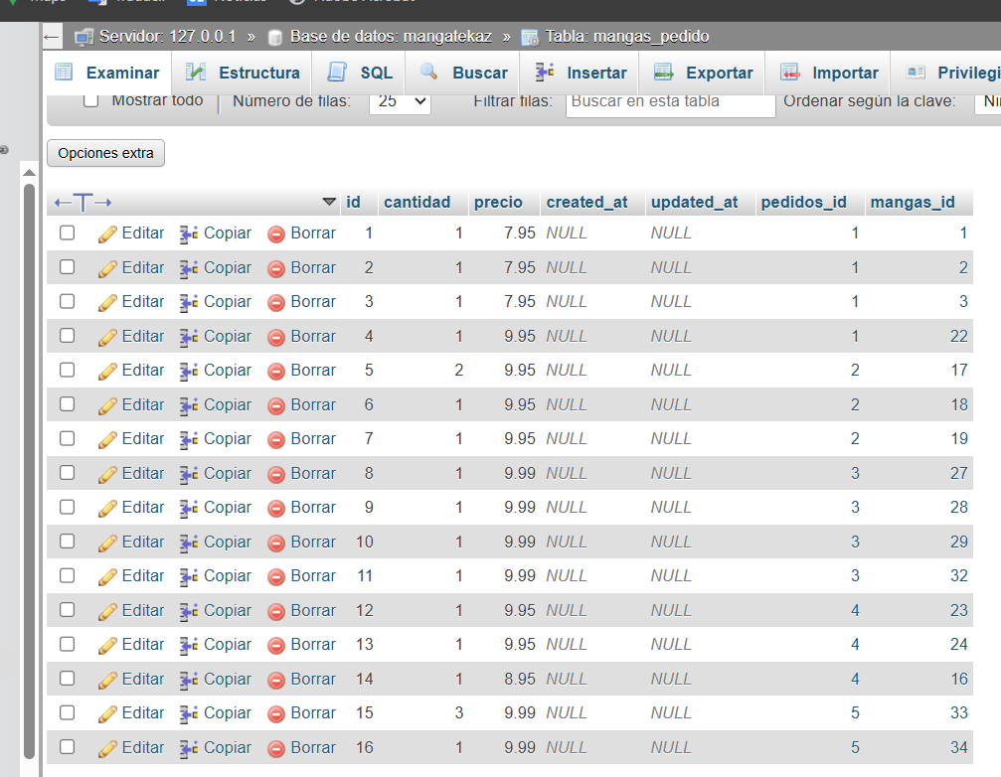

- Tabla mangas:
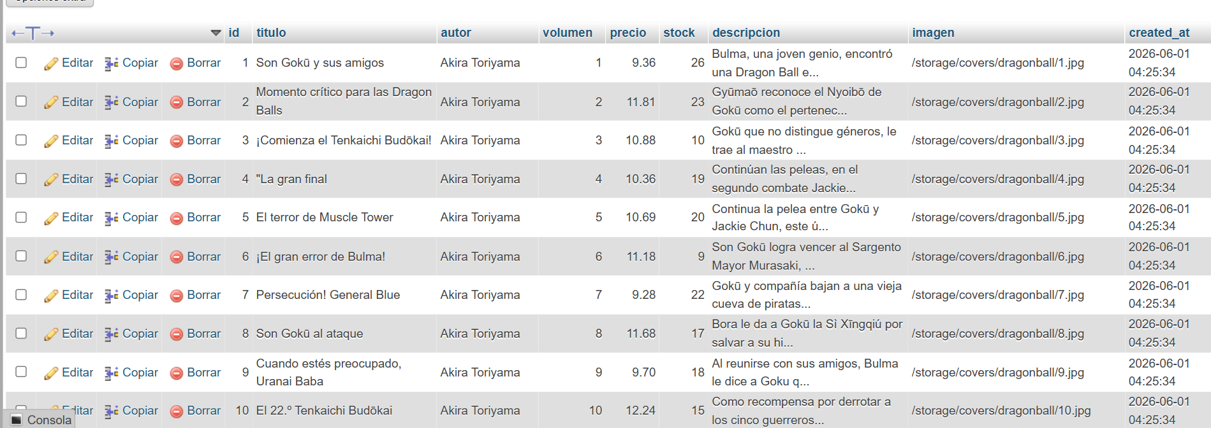

Creación de SISTEMA DE LOGIN A TRAVÉS DE BREEZE.
Durante la instalación de Laravel ya hemos instalado Breeze (paquete oficial de Laravel que genera TODO el sistema de autenticación) a través del comando:
- composer require laravel/breeze –dev
Ahora debemos ejecutar el comando:
- php artisan breeze:install blade
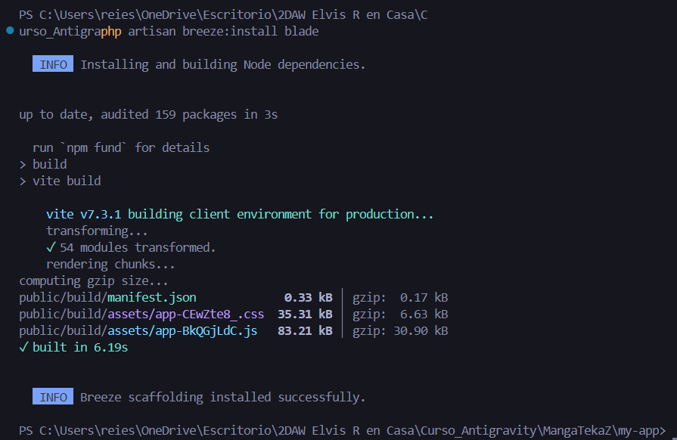
Este comando generará en el proyecto Laravel las vistas de login, los controladores que gestionan la vistas y las rutas en routes/auth.php.
Por último, debemos instalar npm, ejecutar el proyecto y comprobar el funcionamiento del sistema de login a través de los comandos listados a continuación:
- npm install
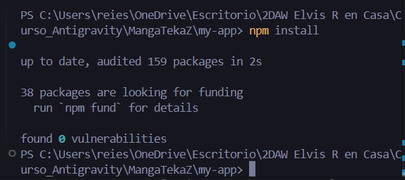
- npm run dev
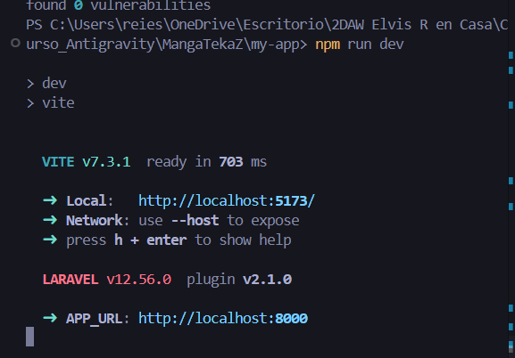
- php artisan migrate (a veces breeze puede añadir migraciones propias)
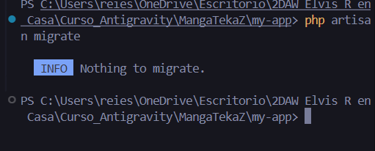
- php artisan serve (con npm run dev ya activo en otra terminal)
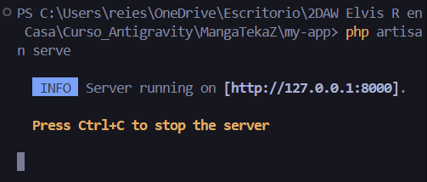

Ahora accedemos a http://localhost:8000/login e iniciamos sesión con el usuario administrador admin@mangatekaz.com y contraseña admin123.

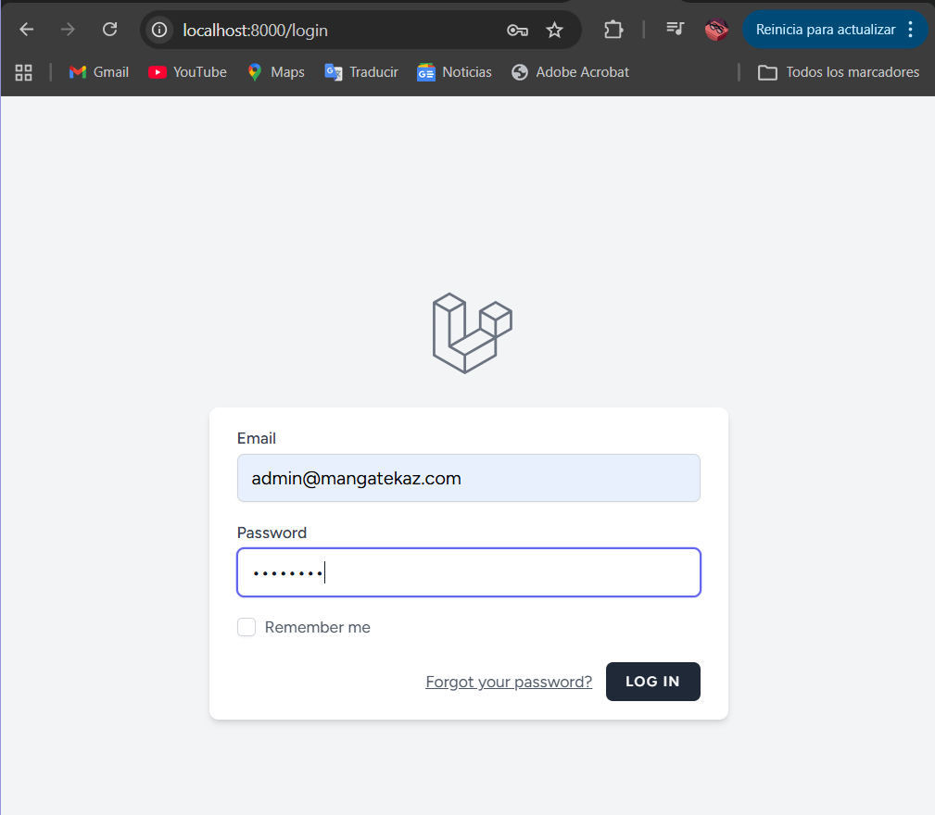
Antes de iniciar sesión, crearé un middleware (código que se ejecuta en medio de una petición con el objetivo de redirigir la petición o, en este caso, restringir el acceso de usuarios comunes a las opciones exclusivas de administradores) usando el comando:
- php artisan make:middleware AdminMiddleware
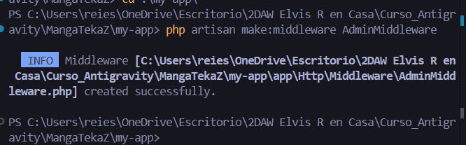
Este middleware se creará en la ruta app/Http/Middleware/AdminMiddleware.php, ahí añadimos la siguiente lógica para ver si el usuario está autenticado y que los usuarios no autorizados sean redirigidos a la página de inicio.
<?php

namespace App\Http\Middleware;

use Closure;
use Illuminate\Http\Request;
use Illuminate\Support\Facades\Auth;
use Symfony\Component\HttpFoundation\Response;

class AdminMiddleware
{
/**
* Handle an incoming request.
*
* @param \Closure(\Illuminate\Http\Request): (\Symfony\Component\HttpFoundation\Response) $next
*/
public function handle(Request $request, Closure $next): Response
{
if (Auth::check() && Auth::user()->role === 'admin') {
return $next($request);
}

return redirect('/');
}
}

Ahora si iniciamos sesión con el usuario administrador se nos mostrará lo siguiente:
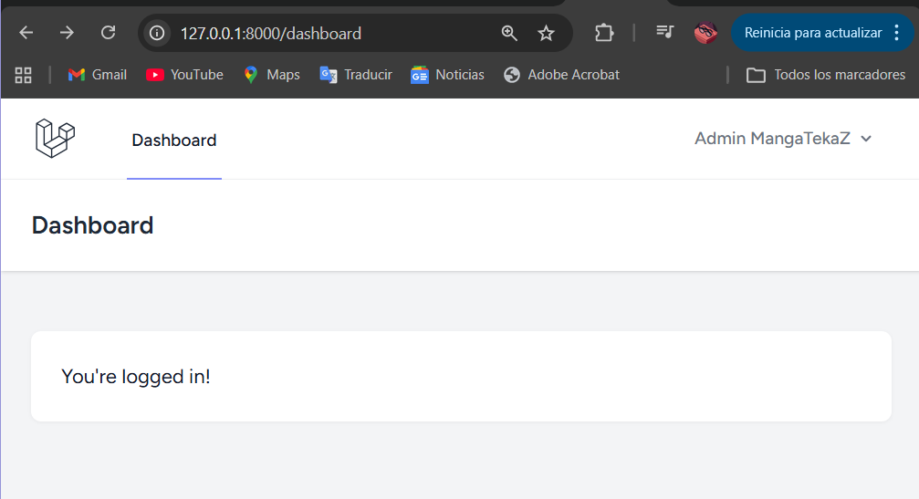

Si me logueo con el usuario común gohan@mangatekaz.com:
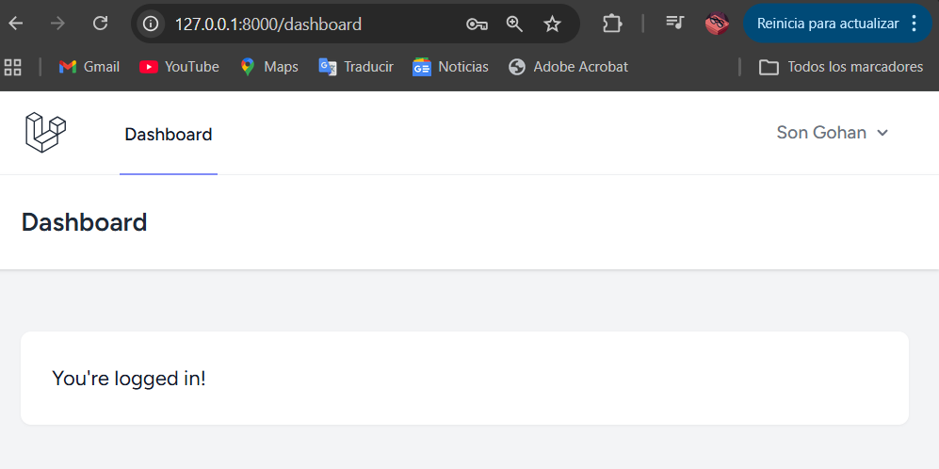

Al pulsar la flecha hacia abajo en el nombre de usuario tenemos las opciones de logout o profile. Si se pulsa el logout nos enviará a la página de inicio y si se pulsa la opción profile dejará al usuario cambiar su contraseña o nombre de usuario.
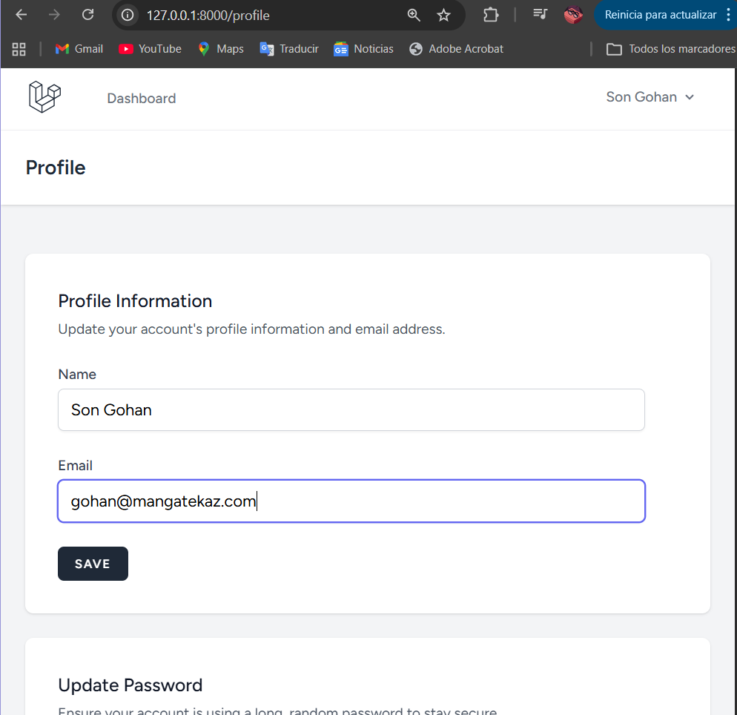

Sin embargo, lo que nosotros queremos es que una vez que se haga login, el usuario vaya directamente al catálogo en lugar del dashboard genérico de Laravel. Para cambiar eso (porque en nuestras rutas no vamos a tener este dashboard) iremos a la ruta resources>views>layouts>navigation.blade.php y sustituiremos todo lo que ponga route dashboard por catálogo (la ruta a la que queremos que vaya el usuario una vez hace login, botones para ir allí, etc…)
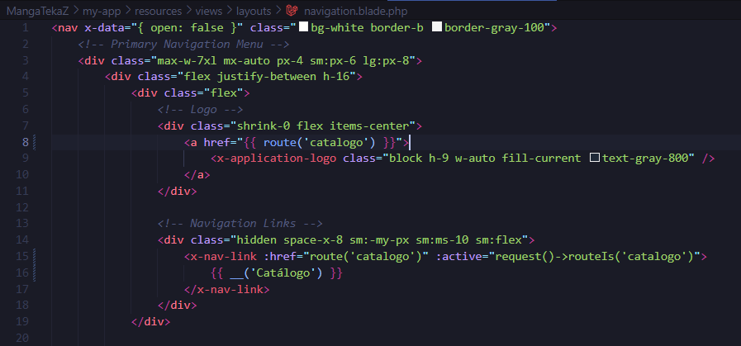

También en la ruta app>Http>Controllers>Auth>AuthenticatedSessionController.php tendremos la siguiente función:
public function store(LoginRequest $request): RedirectResponse
{
$request->authenticate();

$request->session()->regenerate();

if ($request->user()->role === 'admin') {
return redirect()->intended(route('admin.dashboard', absolute: false));
}

return redirect()->intended(route('catalogo', absolute: false));
}

De forma que cuando se haga login, si eres un admin se irá al dashboard y si no, al catálogo.

Controladores públicos y de administrador.

Controlador de administrador.
Creamos el controlador para cualquier ruta protegida por el middleware de admin (lo veremos en las rutas) a través del comando:
- php artisan make:controller AdminController
Y modificamos el controlador, que se encontrará en la ruta app>Http>Controllers. Vamos por partes.
- Importaciones iniciales y función dashboard:
Importamos los modelos necesarios para obtener el total de filas de esos modelos, sumas de columnas específicas o filtros. Lo que hacemos en este fragmento es, en la clase AdminController, crear la función dashboard que lo que hace es guardar el total de mangas, pedidos, stock y ventas a través de los modelos importados y los métodos count (nº de filas), where (filtrado de columnas con operadores) y sum (suma de toda una columna numérica). Una vez tenemos estos datos devolvemos la vista admin.dashboard, pasando las variables con los datos necesarios para la vista dinámica.
<?php

namespace App\Http\Controllers;

use App\Models\Manga;
use App\Models\Saga;
use App\Models\Pedido;
use Illuminate\Http\Request;
use Illuminate\Support\Str;

class AdminController extends Controller
{
public function dashboard()
{
$totalMangas = Manga::count();
$totalPedidos = Pedido::where('estado', '!=', 'pendiente')->count();
$totalStock = Manga::sum('stock');
$ventasTotales = Pedido::where('estado', 'atendido')->sum('precio_total');

return view('admin.dashboard', compact('totalMangas', 'totalPedidos', 'totalStock', 'ventasTotales'));
}

- Función mangas:
Obtenemos los mangas de cada saga (y con la información de esta) y los guardamos en una variable. Se retorna la vista admin.mangas.index y pasamos los datos a la vista.
public function mangas()
{
$mangas = Manga::with('saga')->get();
return view('admin.mangas.index', compact('mangas'));
}

- Función crearManga:
Obtenemos las sagas para que en el en el formulario de creación tengamos un select con las sagas. Retornamos la vista admin.mangas.crear y pasamos las sagas a esta.
public function crearManga()
{
$sagas = Saga::all();
return view('admin.mangas.crear', compact('sagas'));
}

- Función guardarManga:
Esta función recibirá la petición para crear un manga con los datos de esta, sin embargo, no podemos fiarnos de que se introduzcan los datos correctamente, así que, validaremos todos los datos de la petición antes de crearlo. La imagen llega a través de un input de tipo archivo, asi que limitamos los tipos de imagen y a 10MB de tamaño. Consigo la información de la saga enviada y lo transformo al formato de mis carpetas storage (dragonball, dragonballz, dragonballsuper) convirtiéndolo a minúscula y sustituyo los espacios por strings vacíos para unirlos a través de la función slug de Str. Si se ha enviado una imagen se consigue el archivo, le ponemos el nombre NVol.extensiónDelCliente, indico la carpeta pública a la que se enviarán estas imágenes del administrador (que es distinta a storage ya que storage es para las imágenes del seeder por defecto). Movemos el archivo a esa ruta y ponemos el string en la base de datos que muestra la ruta de la imagen.
Una vez finalizado el proceso, retornamos a la vista de edición gestión de mangas.
public function guardarManga(Request $request)
{
$request->validate([
'titulo' => 'required|string|max:255',
'autor' => 'nullable|string',
'volumen' => 'nullable|integer',
'precio' => 'required|numeric|min:0',
'stock' => 'required|integer|min:0',
'sagas_id' => 'required|exists:sagas,id',
'imagen' => 'nullable|image|mimes:jpeg,png,jpg,webp|max:10240',
]);

$saga = Saga::findOrFail($request->sagas_id);
$nombreCarpetaSaga = Str::slug($saga->nombre, '');
$rutaParaBD = 'No disponible';

if ($request->hasFile('imagen')) {
$file = $request->file('imagen');
$nombreArchivo = $request->volumen . '.' . $file->getClientOriginalExtension();
$destino = 'covers/' . $nombreCarpetaSaga;
$file->move(public_path($destino), $nombreArchivo);
$rutaParaBD = $destino . '/' . $nombreArchivo;
}
Manga::create([
'titulo' => $request->titulo,
'autor' => $request->autor,
'volumen' => $request->volumen,
'precio' => $request->precio,
'stock' => $request->stock,
'descripcion' => $request->descripcion,
'sagas_id' => $request->sagas_id,
'imagen' => $rutaParaBD,
]);

return redirect()->route('admin.mangas.index')->with('success', 'Manga añadido correctamente.');
}

return redirect()->route('admin.mangas.index')->with('success', 'Manga añadido correctamente.');
}

- Función editarManga:
Esta función recibirá el id del manga correspondiente, buscará el manga en la base de datos (si no lo encuentra, fallará, pero Laravel atrapará automáticamente esta excepción). Al igual que la función crearManga, obtenemos las sagas también para mostrar en el formulario el manga que se va a editar junto al select con las sagas.
public function editarManga($id)
{
$manga = Manga::findOrFail($id);
$sagas = Saga::all();
return view('admin.mangas.editar', compact('manga', 'sagas'));
}

- Función actualizarManga:
Esta función recibirá la petición y la id del manga a actualizar, validamos que la petición sea correcta, conseguimos el manga que se va a editar con findOrFail y actualizamos el manga encontrado.
Al igual que guardarManga si se recibe la imagen se consigue el nombre de la saga para saber a qué carpeta mandarla tras transformarlo, se guarda el archivo en la ruta pública sin eliminar el fichero antiguo del seeder y guardamos el string de la ruta en la base de datos.
Al finalizar el proceso retornamos a la página principal de gestión de mangas.
public function actualizarManga(Request $request, $id)
{
$manga = Manga::findOrFail($id);
$request->validate([
'titulo' => 'required|string|max:255',
'autor' => 'nullable|string',
'volumen' => 'nullable|integer',
'precio' => 'required|numeric|min:0',
'stock' => 'required|integer|min:0',
'sagas_id' => 'required|exists:sagas,id',
'imagen' => 'nullable|image|mimes:jpeg,png,jpg,webp|max:10240',
]);
$rutaImagen = $manga->imagen;

if ($request->hasFile('imagen')) {
$file = $request->file('imagen');
$saga = Saga::findOrFail($request->sagas_id);
$nombreCarpetaSaga = Str::slug($saga->nombre, '');

$nombreArchivo = $request->volumen . '.' . $file->getClientOriginalExtension();
$destino = 'covers/' . $nombreCarpetaSaga;

$file->move(public_path($destino), $nombreArchivo);

$rutaImagen = $destino . '/' . $nombreArchivo;
}

$manga->update([
'titulo' => $request->titulo,
'autor' => $request->autor,
'volumen' => $request->volumen,
'precio' => $request->precio,
'stock' => $request->stock,
'descripcion' => $request->descripcion,
'sagas_id' => $request->sagas_id,
'imagen' => $rutaImagen,
]);

return redirect()->route('admin.mangas.index')->with('success', 'Manga actualizado correctamente.');
}

- Función eliminarManga:
Recibirá el id del manga a eliminar y directamente lo eliminamos con destroy (no es necesario usar findOrFail ya que si se intenta eliminar un manga que no existe no ocurrirá nada). Regresamos a la página principal de administración de mangas con un mensaje de éxito.
public function eliminarManga($id)
{
Manga::destroy($id);
return redirect()->route('admin.mangas.index')->with('success', 'Manga eliminado.');
}

- Función pedidos:
Obtenemos los pedidos, con información de los usuarios y mangas involucrados cuyo estado esté atendido y ordenados descendentemente por su fecha de creación en la base de datos (columna creada por Laravel en la migración). Retornamos la vista de los pedidos por los administradores y pasamos los datos de los pedidos.
public function pedidos()
{
$pedidos = Pedido::with(['user', 'mangas'])
->where('estado', '!=', 'pendiente')
->orderBy('created_at', 'desc')
->get();

return view('admin.pedidos.index', compact('pedidos'));
}

Controlador público.
Creamos el controlador para cualquier ruta no protegida por el middleware de admin a través del comando:
- php artisan make:controller PublicController
Modificamos el fichero creado de la siguiente forma:
- Importaciones iniciales y función catalogo:
Se importan los modelos necesarios y se crea la clase PublicController, en ella definimos la primera función, que es catalogos. Esta función obtiene los mangas (con las sagas relacionadas), todas las sagas (para filtrar por saga en la vista) y el valor de la query param ‘saga’, que debe contener el id de la saga (para marcar con selected la opción de la saga que se haya seleccionado para filtrar) para pasarlas a la vista catálogo. Además, si la request tiene la query param ‘saga’ se hará un filtrado por la saga
<?php

namespace App\Http\Controllers;

use App\Models\Manga;
use App\Models\Saga;
use App\Models\Pedido;
use Illuminate\Http\Request;
use Illuminate\Support\Facades\Auth;
use App\Mail\PedidoConfirmado;

class PublicController extends Controller
{
public function catalogo(Request $request)
{
$mangas = Manga::with('saga')->when($request->saga, function ($query, $saga) {
$query->where('sagas_id', $saga);
})->get();
$sagas = Saga::all();
$seleccionada = $request->saga;

return view('catalogo', compact('mangas', 'sagas', 'seleccionada'));

}

- Función detalle:
Obtiene la información del manga seleccionado en el catálogo a través de la id y manda esa información a la vista detalle (donde se muestra información detallada del manga).
public function detalle($id)
{
$manga = Manga::with('saga')->findOrFail($id);

return view('detalle', compact('manga'));
}

- Función obtenerCarrito:
Obtiene el pedido del usuario, pero a través de firstOrCreate, que lo que hará es que si no hay un pedido por parte del usuario, creará uno nuevo pendiente con precio total a 0 (así usamos únicamente este carrito para el usuario, en lugar de crearle múltiples carritos). No va a ninguna vista ya que vamos a reutilizar esta función más adelante.
private function obtenerCarrito()
{
return Pedido::firstOrCreate(
['user_id' => Auth::id(), 'estado' => 'pendiente'],
['precio_total' => 0]
);
}

- Función verCarrito:
Obtenemos el carrito a través del método de la clase anteriormente explicado y de este solo queremos los mangas involucrados. Retornamos la vista carrito y pasamos los datos del carrito a esta.
public function verCarrito()
{
$carrito = $this->obtenerCarrito()->load('mangas');
return view('carrito', compact('carrito'));
}

- Función anadirAlCarrito:
Esta función recibe la request y encuentra el manga en la base de datos que se desea añadir con findOrFail a través del campo del id de la request. Si se ha encontrado un manga se guarda la cantidad de la request (si no está indicada, se pone 1 como valor por defecto), obtenemos el carrito y comprobamos que hay suficiente stock, si no lo hay, regresamos atrás con un mensaje de error.
Comprobamos a través del método mangas en el carrito si existe el manga ya en el carrito, en el caso de que ya esté se le suma la nueva cantidad y actualizamos la cantidad en la tabla intermedia mangas_pedido a través del método de Laravel updateExistingPivot. Si no existe el manga en el carrito se añade el id del manga junto a la cantidad y el precio.
Por último, se recalcula el precio total con el método de esta misma clase recalcularTotal, que veremos más adelante y redirigimos al carrito con un mensaje de éxito.
public function anadirAlCarrito(Request $request)
{
$manga = Manga::findOrFail($request->manga_id);
$cantidad = $request->cantidad ?? 1;
$carrito = $this->obtenerCarrito();

if ($manga->stock < $cantidad) {
return back()->with('error', 'No hay suficiente stock.');
}

$itemExistente = $carrito->mangas()->where('mangas_id', $manga->id)->first();

if ($itemExistente) {
$nuevaCantidad = $itemExistente->pivot->cantidad + $cantidad;
$carrito->mangas()->updateExistingPivot($manga->id, ['cantidad' => $nuevaCantidad]);
} else {
$carrito->mangas()->attach($manga->id, [
'cantidad' => $cantidad,
'precio' => $manga->precio
]);
}

$this->recalcularTotal($carrito);

return redirect()->route('carrito')->with('success', 'Añadido al carrito.');
}

- Función actualizarCarrito:
La función recibe la request y el id del manga que queremos actualizar, conseguimos el carrito y vemos en primer lugar si el usuario mete una cantidad de mangas que no tenemos. Si la cantidad a la que se desea actualizar es positiva actualizamos la cantidad en la tabla intermedia y si es igual o menor a 0 lo quitamos del carrito. Por últimos actualizamos el precio total del pedido y redirigimos a la ruta del carrito.
public function actualizarCarrito(Request $request, $id)
{
$carrito = $this->obtenerCarrito();
$manga = Manga::findOrFail($id);
if ($request->cantidad > $manga->stock) {
return back()->with('error', "Solo quedan {$manga->stock} unidades disponibles.");
}
if ($request->cantidad > 0) {
$carrito->mangas()->updateExistingPivot($id, ['cantidad' => $request->cantidad]);
} else {
$carrito->mangas()->detach($id);
}

$this->recalcularTotal($carrito);

return redirect()->route('carrito')->with('success', 'Carrito actualizado.');
}

- Función eliiminarDelCarrito:
Esta función recibirá el id del manga a eliminar, obtenemos el carrito y de los mangas del carrito eliminamos el manga, recalculamos el precio del pedido y redirigimos al carrito.
public function eliminarDelCarrito($id)
{
$carrito = $this->obtenerCarrito();
$carrito->mangas()->detach($id);
$this->recalcularTotal($carrito);

return redirect()->route('carrito')->with('success', 'Manga eliminado del carrito.');
}

- Función confirmarPedido:
Obtenemos el carrito, si está vacío regresará atrás con un mensaje de error, si no está vacío reducimos el stock de la tabla manga (a través del modelo de esta) por la cantidad en la tabla intermedia mangas_pedido. Actualizamos el estado del pedido a atendido y redirigimos al listado de pedidos del usuario con un mensaje de éxito.
public function confirmarPedido()
{
$carrito = $this->obtenerCarrito();

if ($carrito->mangas->isEmpty()) {
return back()->with('error', 'El carrito está vacío.');
}

foreach ($carrito->mangas as $manga) {
$manga->decrement('stock', $manga->pivot->cantidad);
}

$carrito->update(['estado' => 'atendido']);

return redirect()->route('mis-pedidos')->with('success', 'Pedido confirmado con éxito.');
}

- Función misPedidos:
Devuelve todos los pedidos con información de los mangas involucrados del usuario, que estén atendidos y ordenados por fecha descendentemente. Redirigimos a la vista mis-pedidos y le pasamos la información de los pedidos.
public function misPedidos()
{
$pedidos = Pedido::with('mangas')
->where('user_id', Auth::id())
->where('estado', 'atendido')
->orderBy('created_at', 'desc')
->get();

return view('mis-pedidos', compact('pedidos'));
}
}

Rutas públicas, rutas de usuarios y rutas de administradores.
Para definir las rutas que serán soportadas por nuestra página debemos modificar el archivo routes>web.php:
Pero no todas las rutas son iguales ya que algunas requieren de un usuario autenticado, otras son públicas, otras requieren un usuario autenticado y autorizado y algunas rutas harán peticiones GET, otras POST, PATCH (actualizar) y DELETE. Vamos a analizar las partes que conformarán nuestro archivo web.php:

Importación de los controladores y rutas públicas

Importaciones de los controladores necesarios y rutas públicas:
- / lleva a catálogo
- El catálogo utiliza el método ”catalogo” del controlador público.
- Si se especifica un id de manga utilizará el método “detalle” del mismo controlador
- El método name de Laravel asigna un apodo a la ruta /carrito, haciéndolo mucho más legible en otras partes de la aplicación.
<?php

use App\Http\Controllers\ProfileController;
use App\Http\Controllers\PublicController;
use App\Http\Controllers\AdminController;
use Illuminate\Support\Facades\Route;

Route::get('/', function () {
return redirect()->route('catalogo');
});

Route::get('/catalogo', [PublicController::class, 'catalogo'])->name('catalogo');
Route::get('/catalogo/{id}', [PublicController::class, 'detalle'])->name('detalle');

Rutas protegidas para solo usuarios

Se utilizará el middleware de auth que ya trae Breeze para ver si el usuario ha iniciado sesión, de lo contrario no se podrá ir a ninguna de estas rutas. Tendremos rutas para cada acción, llamando a una función de nuestro controlador y dependiendo de la acción a realizar se utiliza un verbo HTTP distinto (GET para obtener, POST para nuevos datos, put para actualizar y delete para eliminar). Las últimas 3 rutas ya las creó Breeze por defecto para el perfil de usuario. Todas las rutas estarán agrupadas en una función.

Route::middleware('auth')->group(function () {
Route::get('/mis-pedidos', [PublicController::class, 'misPedidos'])->name('mis-pedidos');

Route::get('/carrito', [PublicController::class, 'verCarrito'])->name('carrito');
Route::post('/carrito/anadir', [PublicController::class, 'anadirAlCarrito'])->name('carrito.anadir');
Route::put('/carrito/actualizar/{id}', [PublicController::class, 'actualizarCarrito'])->name('carrito.actualizar');
Route::delete('/carrito/eliminar/{id}', [PublicController::class, 'eliminarDelCarrito'])->name('carrito.eliminar');
Route::post('/carrito/confirmar', [PublicController::class, 'confirmarPedido'])->name('carrito.confirmar');

Route::get('/profile', [ProfileController::class, 'edit'])->name('profile.edit');
Route::patch('/profile', [ProfileController::class, 'update'])->name('profile.update');
Route::delete('/profile', [ProfileController::class, 'destroy'])->name('profile.destroy');
});

Rutas protegidas para administradores y mas rutas de breeze

Se utilizan tanto los middlewares de auth como el de admin para ver si el usuario está autenticado y tiene el rol de administrador. Todas estas las URL de este grupo tendrá el prefijo “/admin/” y los apodos tendrán también el prefijo “admin.” para separar claramente las rutas. Utiliza la misma estructura que las anteriores rutas y al final añadimos también las rutas del archivo de breeze llamado auth.php (en el mismo nivel).
Route::middleware(['auth', 'admin'])->prefix('admin')->name('admin.')->group(function () {
Route::get('/', [AdminController::class, 'dashboard'])->name('dashboard');

Route::get('/mangas', [AdminController::class, 'mangas'])->name('mangas.index');
Route::get('/mangas/crear', [AdminController::class, 'crearManga'])->name('mangas.create');
Route::post('/mangas', [AdminController::class, 'guardarManga'])->name('mangas.store');
Route::get('/mangas/{id}/editar', [AdminController::class, 'editarManga'])->name('mangas.edit');
Route::put('/mangas/{id}', [AdminController::class, 'actualizarManga'])->name('mangas.update');
Route::delete('/mangas/{id}', [AdminController::class, 'eliminarManga'])->name('mangas.destroy');

Route::get('/pedidos', [AdminController::class, 'pedidos'])->name('pedidos.index');
Route::put('/pedidos/{id}/estado', [AdminController::class, 'actualizarEstadoPedido'])->name('pedidos.estado');
});

require __DIR__.'/auth.php';

Sistema de correos electrónicos al realizar el pedido.
Para simular un sistema de correos tendremos que registrarnos en Mailtrap, la plataforma que usaremos para esto, indicando que queremos Email API / SMTP para el stack de Laravel. Una vez registrados, iniciamos sesión y nos dirigimos a Sandboxes>My Sandbox:
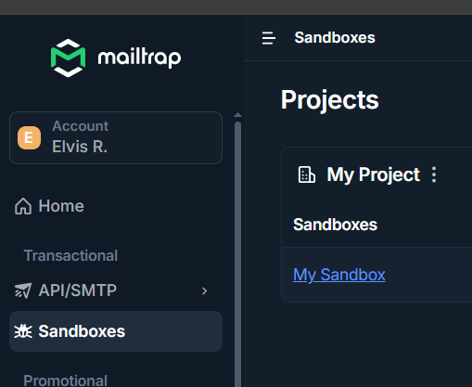
Una vez dentro de nuestro sandbox, cambiamos el código de ejemplo a PHP: Laravel 9+ y copiamos este código a nuestro .env:
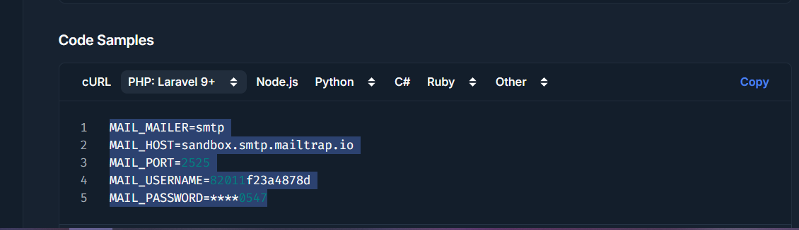
Indicamos también el correo que enviará el correo y el nombre (ficticios).
MAIL_MAILER=smtp
MAIL_HOST=sandbox.smtp.mailtrap.io
MAIL_PORT=2525
MAIL_USERNAME=82011f23a4878d
MAIL_PASSWORD=e39f6e58d40547
MAIL_ENCRYPTION=tls
MAIL_FROM_ADDRESS="pedidos@mangatekaz.com"
MAIL_FROM_NAME="MangaTekaZ 🐉"

Ahora para la creación de un archivo de mail debemos ejecutar el comando:
- php artisan make:mail PedidoConfirmado
Esto creará el archivo PedidoConfirmado.php en la ruta app>Mail:
Lo modificamos para que tenga el atributo público $pedido que podrá usarse en la vista. El constructor inicializará la variable pedido e indicamos un mensaje de confirmación con la función envelope. El contenido del email será la vista emails.pedido_confirmado.
<?php

namespace App\Mail;

use App\Models\Pedido;
use Illuminate\Bus\Queueable;
use Illuminate\Mail\Mailable;
use Illuminate\Mail\Mailables\Content;
use Illuminate\Mail\Mailables\Envelope;
use Illuminate\Queue\SerializesModels;

class PedidoConfirmado extends Mailable
{
use Queueable, SerializesModels;

public $pedido;

/**
* Create a new message instance.
*/
public function __construct(Pedido $pedido)
{
$this->pedido = $pedido;
}

/**
* Get the message envelope.
*/
public function envelope(): Envelope
{
return new Envelope(
subject: '¡Tu pedido en MangaTekaZ se ha confirmado! 🐉',
);
}

/**
* Get the message content definition.
*/
public function content(): Content
{
return new Content(
view: 'emails.pedido_confirmado',
);
}

/**
* Get the attachments for the message.
*
* @return array<int, \Illuminate\Mail\Mailables\Attachment>
*/
public function attachments(): array
{
return [];
}
}

Aunque ahora en el PublicController tendremos que importar el fichero y añadir la siguiente línea a la función confirmarPedido para enviar el correo al usuario:
Mail::to(Auth::user()->email)->send(new PedidoConfirmado($carrito));

Y la vista que usamos para hacer de contenido de email es la siguiente:
- pedido_confirmado.blade.php (.blade.php indica que es una vista de Laravel blade)
Usando los datos de $pedido (atributo público de la clase PedidoConfirmado en Mail) muestro los mangas del pedido y sus precios individuales a través de la tabla intermedia mangas_pedido. En la siguiente sección se indicará dónde se creó esta vista.
<!DOCTYPE html>
<html lang="es">
<head>
<meta charset="UTF-8">
<title>Confirmación de Pedido</title>
</head>
<body style="font-family: Arial, sans-serif; color: #333; line-height: 1.6;">

<h1 style="color: #f97316;">¡Gracias por tu compra, {{ $pedido->user->name }}!</h1>

<p>Hemos recibido tu pedido correctamente. Aquí tienes los detalles de tu compra en MangaTekaZ:</p>

<div style="background-color: #f3f4f6; padding: 15px; border-radius: 8px; margin-bottom: 20px;">
<h3>Resumen del Pedido #{{ $pedido->id }}</h3>
<ul style="list-style-type: none; padding: 0;">
@foreach($pedido->mangas as $manga)
<li style="margin-bottom: 10px; border-bottom: 1px solid #ddd; padding-bottom: 5px;">
<strong>{{ $manga->titulo }}</strong><br>
Cantidad: {{ $manga->pivot->cantidad }} unidad(es) - Precio unitario: {{ $manga->pivot->precio }} €
</li>
@endforeach
</ul>

<h2 style="color: #1f2937;">Total Pagado: {{ $pedido->precio_total }} €</h2>
</div>

<p>Tus volúmenes de Dragon Ball están siendo preparados y pronto los tendrás en casa.</p>

<p>¡Disfruta de tu lectura! 🐉<br>
El equipo de <strong>MangaTekaZ</strong></p>

</body>
</html>

VISTAS BLADE PARA LAS RUTAS:
La forma en la que se organizarán las vistas para las rutas serán las siguientes:
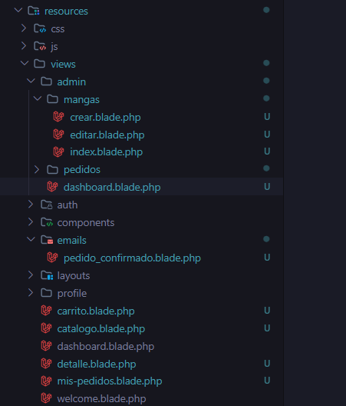
Las vistas dentro de auth, components, layouts y profile y las vistas welcome.blade.php y dashboard.blade.php (NO EL DE ADMIN) son creadas por defecto por Laravel o por Breeze y no son necesarias modificarlas o crearlas manualmente en primer lugar. Además, ya hemos visto en el apartado anterior el contenido de la vista pedido_confirmado.blade.php.

Vamos con el primer fichero: dashboard.blade.php
<x-app-layout>
<div class="min-h-screen bg-orange-50 py-10">
<div class="max-w-7xl mx-auto px-6">
<h1 class="text-5xl font-extrabold uppercase mb-2">
Panel de Gestión
</h1>
<p class="text-gray-600 mb-8">
Bienvenido al Panel de Gestión, Admin MangaTekaZ 🐉
</p>
<div class="grid grid-cols-1 md:grid-cols-2 lg:grid-cols-4 gap-6">
<div class="bg-white border-4 border-gray-800 rounded-xl shadow-lg p-6">
<p class="text-sm font-bold uppercase text-gray-500">
Total Mangas
</p>
<h2 class="text-5xl font-extrabold text-orange-600 mt-4">
{{ $totalMangas }}
</h2>
</div>
<div class="bg-white border-4 border-gray-800 rounded-xl shadow-lg p-6">
<p class="text-sm font-bold uppercase text-gray-500">
Total Pedidos
</p>
<h2 class="text-5xl font-extrabold text-blue-950 mt-4">
{{ $totalPedidos }}
</h2>
</div>
<div class="bg-white border-4 border-gray-800 rounded-xl shadow-lg p-6">
<p class="text-sm font-bold uppercase text-gray-500">
Stock Total
</p>
<h2 class="text-5xl font-extrabold text-green-700 mt-4">
{{ $totalStock }}
</h2>
</div>
<div class="bg-white border-4 border-gray-800 rounded-xl shadow-lg p-6">
<p class="text-sm font-bold uppercase text-gray-500">
Ventas
</p>
<h2 class="text-5xl font-extrabold text-red-600 mt-4">
{{ $ventasTotales }} €
</h2>
</div>
</div>
<div class="grid grid-cols-1 md:grid-cols-2 gap-6 mt-10">
<a href="/admin/mangas"
class="bg-blue-950 text-white border-4 border-gray-800 rounded-xl shadow-lg p-8 hover:scale-105 transition">
<h2 class="text-3xl font-extrabold text-orange-500">
Gestión de Mangas
</h2>
<p class="mt-2">
Crear, editar y eliminar tomos.
</p>
</a>
<a href="/admin/pedidos"
class="bg-blue-950 text-white border-4 border-gray-800 rounded-xl shadow-lg p-8 hover:scale-105 transition">
<h2 class="text-3xl font-extrabold text-orange-500">
Revisión de Pedidos
</h2>
<p class="mt-2">
Información detallada de los pedidos realizados.
</p>
</a>

</div>
</div>
</div>
</x-app-layout>

En esta vista se ha utilizado el componente <x-app-layout>, que permite cargar automáticamente la estructura común de la aplicación, incluyendo elementos compartidos como el encabezado (header), el pie de página (footer) y la configuración general del diseño. Esto facilita la reutilización de código y mantiene una apariencia uniforme en todas las páginas.
La vista corresponde al panel de gestión o dashboard del administrador. Se ha diseñado utilizando clases de Tailwind CSS para conseguir una interfaz adaptable a distintos tamaños de pantalla.
En la parte superior se muestra un título principal y un mensaje de bienvenida dirigido al administrador del sistema.
A continuación, se presenta un conjunto de tarjetas informativas organizadas mediante un sistema de cuadrícula (grid). Estas tarjetas muestran diferentes estadísticas obtenidas desde el controlador y enviadas a la vista mediante variables Blade:
- {{ $totalMangas }}: muestra el número total de mangas registrados en la aplicación.
- {{ $totalPedidos }}: muestra el número total de pedidos realizados.
- {{ $totalStock }}: indica la cantidad total de stock disponible.
- {{ $ventasTotales }}: muestra el importe total de ventas acumuladas.
Cada dato se muestra dinámicamente utilizando la sintaxis de Blade {{ }}, que permite imprimir de forma segura la información recibida desde el controlador.
En la parte inferior del dashboard se han añadido dos accesos directos mediante enlaces (<a>), facilitando la navegación hacia las diferentes secciones de administración:
- Gestión de Mangas: permite acceder al apartado donde se pueden crear, modificar y eliminar mangas.
- Revisión de Pedidos: permite consultar la información detallada de los pedidos realizados por los usuarios.
Además, se han incorporado efectos visuales mediante clases de Tailwind CSS, como sombras, bordes personalizados y animaciones de escalado (hover:scale-105), con el objetivo de mejorar la experiencia de usuario y proporcionar una interfaz más atractiva e intuitiva.

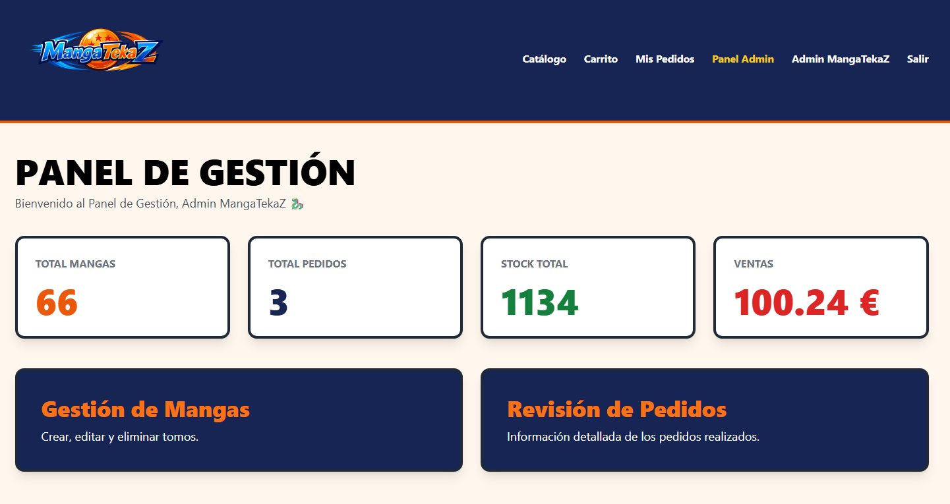

index.blade.php
<x-app-layout>
<div class="min-h-screen bg-orange-50 py-10">
<div class="max-w-7xl mx-auto px-6">
<div class="flex flex-wrap justify-center md:justify-between items-center mb-8 gap-4 md:gap-0">
<div>
<h1 class="text-5xl font-extrabold uppercase">
Inventario
</h1>
<p class="text-gray-600 mt-2">
Gestiona todos los tomos de MangaTekaZ
</p>
</div>
<a href="/admin/mangas/crear"
class="bg-orange-600 text-white font-extrabold px-5 py-3 rounded-lg border-2 border-gray-900">
+ Añadir manga
</a>
</div>
<div class="bg-white border-4 border-gray-800 rounded-xl shadow overflow-x-auto">
<table class="w-full">
<thead class="bg-blue-950 text-white">
<tr>
<th class="p-4 text-left">Título</th>
<th class="p-4 text-left">Saga</th>
<th class="p-4 text-left">Precio</th>
<th class="p-4 text-left">Stock</th>
<th class="p-4 text-left">Acciones</th>
</tr>
</thead>
<tbody>
@foreach($mangas as $manga)
<tr class="border-t hover:bg-orange-50">
<td class="p-4 font-bold">
{{ $manga->titulo }}
</td>
<td class="p-4">
{{ $manga->saga->nombre }}
</td>
<td class="p-4 font-extrabold text-orange-600">
{{ $manga->precio }} €
</td>
<td class="p-4">
{{ $manga->stock }}
</td>
<td class="p-4 flex gap-2">
<a href="/admin/mangas/{{ $manga->id }}/editar"
class="bg-blue-900 text-white px-3 py-2 rounded font-bold">
Editar
</a>
<form action="{{ route('admin.mangas.destroy', $manga->id) }}" method="POST"
onsubmit="return confirm('¿Seguro que quieres eliminar este manga?')">
@csrf
@method('DELETE')
<button class="bg-red-600 text-white px-3 py-2 rounded font-bold">
Eliminar
</button>
</form>
</td>
</tr>
@endforeach
</tbody>
</table>
</div>
</div>
</div>
</x-app-layout>

En esta vista se ha utilizado el componente <x-app-layout>, encargado de cargar la estructura común de la aplicación, incluyendo elementos compartidos como el header, el footer y la configuración general del diseño. De esta forma se mantiene una apariencia uniforme en todas las páginas del panel de administración.
La vista corresponde al apartado de inventario de mangas, donde el administrador puede visualizar y gestionar todos los tomos registrados en la aplicación. El diseño se ha realizado utilizando Tailwind CSS.

En la parte superior se muestra el título de la sección junto con una breve descripción de su funcionalidad. También se ha añadido un botón de acceso rápido que redirige a la ruta /admin/mangas/crear, permitiendo añadir nuevos mangas al catálogo.
Para mostrar la información almacenada en la base de datos se ha utilizado una tabla HTML, donde se presentan los datos más importantes de cada manga:
- Título del manga.
- Saga a la que pertenece.
- Precio de venta.
- Stock disponible.
- Acciones disponibles para la gestión del registro.
Los datos son recibidos desde el controlador mediante la variable $mangas. Para mostrar todos los registros se ha utilizado la directiva Blade @foreach, recorriendo cada objeto de la colección y generando dinámicamente una fila de la tabla para cada manga existente.
Dentro de cada iteración se muestran los atributos del manga mediante la sintaxis Blade {{ }}. Además, para obtener el nombre de la saga asociada se accede a la relación definida en el modelo mediante la expresión:
{{ $manga->saga->nombre }}
Esto permite mostrar información relacionada procedente de otra tabla de la base de datos.
En la columna de acciones se han implementado dos funcionalidades principales:
- Editar: mediante un enlace que redirige al formulario de edición del manga seleccionado.
- Eliminar: mediante un formulario que envía una petición de tipo DELETE a la ruta correspondiente.
Para la llamada a la ruta, que llama al controlador se ha utilizado la función route() de Laravel, llamando a la ruta nombrada admin.mangas.destroy.
Además, el formulario incorpora la directiva @csrf, que añade un token de seguridad para proteger la aplicación frente a ataques CSRF, y la directiva @method('DELETE'), utilizada para simular una petición HTTP DELETE, ya que los formularios HTML solo permiten los métodos GET y POST.
Antes de ejecutar la eliminación se ha añadido una confirmación mediante JavaScript utilizando el atributo onsubmit, mostrando un mensaje de advertencia al usuario para evitar borrados accidentales.
Finalmente, se han incorporado distintos estilos visuales mediante Tailwind CSS, incluyendo colores personalizados, bordes, sombras y efectos de resaltado (hover:bg-orange-50) sobre las filas de la tabla, mejorando la experiencia de navegación y la legibilidad de los datos mostrados.

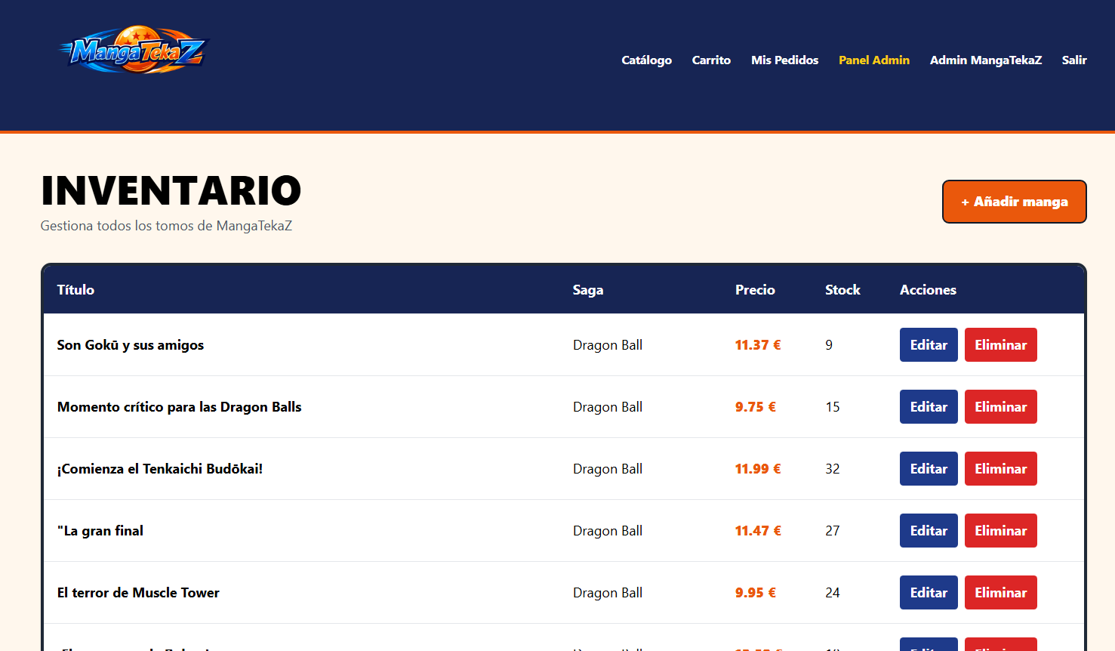
crear.blade.php
<x-app-layout>
<div class="min-h-screen bg-orange-50 py-10">
<div class="max-w-4xl mx-auto px-6">
<h1 class="text-5xl font-extrabold uppercase mb-8 text-center">
Añadir manga
</h1>
<form action="{{ route('admin.mangas.store') }}" method="POST"
class="bg-white border-4 border-gray-800 rounded-xl shadow p-8 space-y-5" enctype="multipart/form-data">
@csrf
<input name="titulo" placeholder="Título" class="w-full border-2 border-gray-800 rounded p-3">
<input name="autor" placeholder="Autor" class="w-full border-2 border-gray-800 rounded p-3">
<input name="volumen" type="number" placeholder="Volumen"
class="w-full border-2 border-gray-800 rounded p-3">
<input name="precio" type="number" step="0.01" min="0" placeholder="Precio"
class="w-full border-2 border-gray-800 rounded p-3">
<input name="stock" type="number" min="0" placeholder="Stock"
class="w-full border-2 border-gray-800 rounded p-3">
<div class="w-full border-2 border-gray-800 rounded p-3 bg-gray-50">
<label for="imagen" class="block text-sm font-bold text-gray-700 mb-1">Portada del Manga:</label>
<input id="imagen" name="imagen" type="file" accept="image/*" class="w-full cursor-pointer">
</div>
<textarea name="descripcion" placeholder="Descripción"
class="w-full border-2 border-gray-800 rounded p-3 min-h-32"></textarea>
<select name="sagas_id" class="w-full border-2 border-gray-800 rounded p-3">
@foreach($sagas as $saga)
<option value="{{ $saga->id }}">
{{ $saga->nombre }}
</option>
@endforeach
</select>
<div class="flex gap-4">
<button type="submit"
class="bg-orange-600 text-white font-extrabold px-6 py-3 rounded-lg border-2 border-gray-900">
Guardar manga
</button>
<a href="/admin/mangas"
class="bg-gray-800 text-white font-extrabold px-6 py-3 rounded-lg flex flex-col justify-center align-center">
Cancelar
</a>
</div>
</form>
</div>
</div>
</x-app-layout>

En esta vista se ha utilizado el componente <x-app-layout>, encargado de cargar la estructura común de la aplicación, incluyendo el header, el footer y los estilos compartidos por el resto de páginas del sistema. Esto permite mantener una interfaz homogénea y facilitar el mantenimiento del proyecto.
La vista corresponde al formulario de creación de nuevos mangas dentro del panel de administración. Su objetivo es permitir al administrador introducir toda la información necesaria para registrar un nuevo tomo en la base de datos.
Para ello se ha implementado un formulario HTML cuya acción se dirige a la ruta admin.mangas.store, encargada de procesar y almacenar los datos introducidos por el usuario. El formulario utiliza el método POST, ya que se trata de una operación de creación de registros.
Además, se ha incluido la directiva @csrf, que genera automáticamente un token de seguridad para proteger la aplicación frente a ataques de tipo Cross-Site Request Forgery (CSRF).
El formulario contiene diferentes campos de entrada destinados a recoger la información del manga:
- Título (titulo): campo de texto para introducir el nombre del manga.
- Autor (autor): campo de texto para indicar el autor de la obra.
- Volumen (volumen): campo numérico para especificar el número de volumen.
- Precio (precio): campo numérico que permite introducir valores decimales mediante el atributo step="0.01".
- Stock (stock): campo numérico destinado a indicar las unidades disponibles.
- Descripción (descripcion): área de texto (textarea) para almacenar información más extensa sobre el manga.
También se ha incorporado un campo de tipo file denominado imagen, destinado a la subida de la portada del manga. Para permitir el envío de archivos se ha utilizado el atributo:
enctype="multipart/form-data"
Sin este atributo, los archivos seleccionados por el usuario no podrían enviarse correctamente al servidor.
Para asociar cada manga a una saga concreta se ha utilizado un elemento <select>. Las opciones disponibles son recibidas desde el controlador mediante la variable $sagas.
Para generar dinámicamente cada opción del desplegable se ha empleado la directiva Blade @foreach, recorriendo todos los registros de sagas disponibles:
- El valor de cada opción corresponde al identificador de la saga (id).
- El texto mostrado al usuario corresponde al nombre de la saga (nombre).
De esta forma, el administrador puede seleccionar fácilmente la saga a la que pertenece el manga que está creando.
En la parte inferior del formulario se han añadido dos acciones principales:
- Guardar manga: botón de envío que ejecuta el formulario y registra la información introducida.
- Cancelar: enlace que redirige al listado de mangas sin realizar ninguna modificación.
Finalmente, se han utilizado clases de Tailwind CSS para aplicar estilos visuales al formulario, incluyendo bordes personalizados, espaciados, colores corporativos y diseño responsivo, mejorando tanto la presentación como la experiencia de uso dentro del panel de administración.

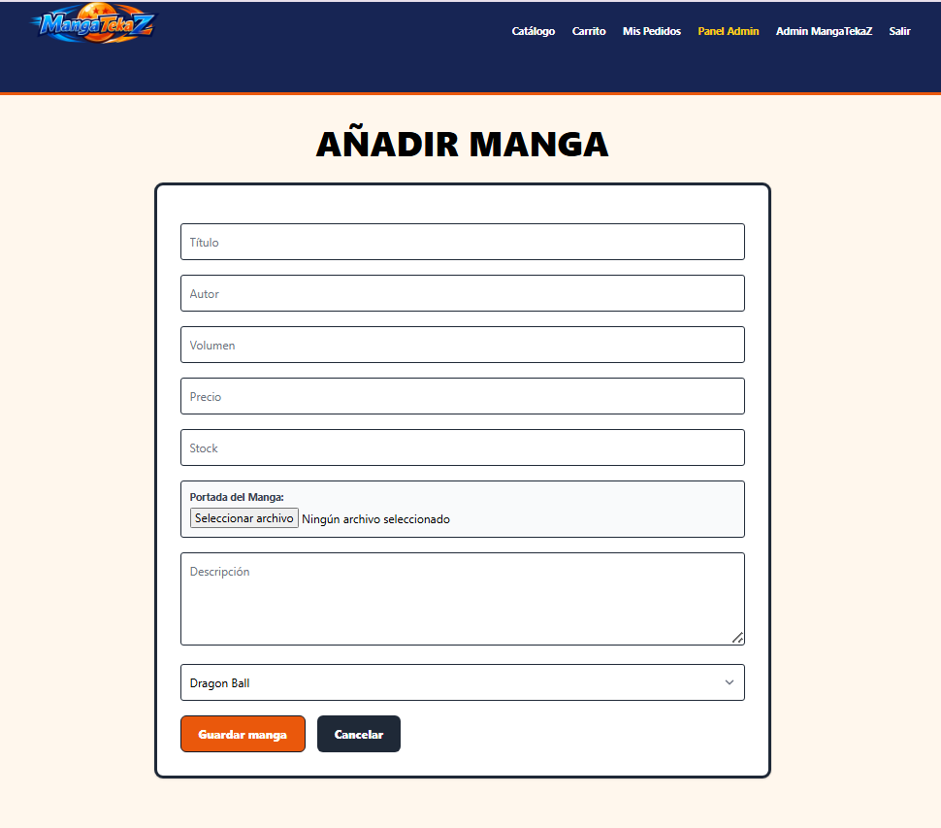

editar.blade.php
<x-app-layout>
<div class="min-h-screen bg-orange-50 py-10">
<div class="max-w-4xl mx-auto px-6">
<h1 class="text-5xl font-extrabold uppercase mb-8 text-center">
Editar manga
</h1>
<form action="{{ route('admin.mangas.update', $manga->id) }}" method="POST"
class="bg-white border-4 border-gray-800 rounded-xl shadow p-8 space-y-5" enctype="multipart/form-data">
@csrf
@method('PUT')
<input name="titulo" value="{{ $manga->titulo }}" class="w-full border-2 border-gray-800 rounded p-3">
<input name="autor" value="{{ $manga->autor }}" class="w-full border-2 border-gray-800 rounded p-3">
<input name="volumen" type="number" value="{{ $manga->volumen }}"
class="w-full border-2 border-gray-800 rounded p-3">
<input name="precio" type="number" step="0.01" value="{{ $manga->precio }}"
class="w-full border-2 border-gray-800 rounded p-3">
<input name="stock" type="number" value="{{ $manga->stock }}"
class="w-full border-2 border-gray-800 rounded p-3">
<div class="w-full border-2 border-gray-800 rounded p-3 bg-gray-50 space-y-3">
<p class="block text-sm font-bold text-gray-700">Portada actual:</p>
<img src="{{ asset($manga->imagen) }}" class="w-24 border-2 border-gray-800 rounded shadow">
<label for="imagen" class="block text-sm font-bold text-gray-700">Cambiar portada:</label>
<input id="imagen" name="imagen" type="file" accept="image/*" class="w-full cursor-pointer">
</div>
<textarea name="descripcion"
class="w-full border-2 border-gray-800 rounded p-3 min-h-32">{{ $manga->descripcion }}</textarea>
<select name="sagas_id" class="w-full border-2 border-gray-800 rounded p-3">
@foreach($sagas as $saga)
<option value="{{ $saga->id }}" @selected($manga->sagas_id == $saga->id)>
{{ $saga->nombre }}
</option>
@endforeach
</select>
<div class="flex gap-4">
<button type="submit"
class="bg-blue-900 text-white font-extrabold px-6 py-3 rounded-lg border-2 border-gray-900">
Actualizar manga
</button>
<a href="/admin/mangas"
class="bg-gray-800 text-white font-extrabold px-6 py-3 rounded-lg flex flex-col justify-center align-center">
Cancelar
</a>
</div>
</form>
</div>
</div>
</x-app-layout>

En esta vista se ha utilizado el componente <x-app-layout>, encargado de cargar la estructura común de la aplicación, incluyendo elementos compartidos como el header, el footer y la configuración visual general. Esto permite mantener una apariencia uniforme en todas las páginas del panel de administración.
La vista corresponde al formulario de edición de mangas, cuya finalidad es permitir al administrador modificar la información de un tomo ya existente en la base de datos.
Se ha implementado un formulario cuya acción apunta a la ruta admin.mangas.update, enviando como parámetro el identificador del manga que se desea actualizar. El formulario utiliza el método POST, acompañado de la directiva Blade @method('PUT'), que permite simular una petición HTTP PUT para realizar operaciones de actualización siguiendo las convenciones REST de Laravel.
Además, se ha incluido la directiva @csrf, encargada de generar un token de seguridad para proteger la aplicación frente a ataques CSRF.
A diferencia del formulario de creación, en esta vista todos los campos aparecen precargados con la información actual del manga mediante variables recibidas desde el controlador a través del objeto $manga. Esto permite que el administrador visualice y modifique los datos existentes sin necesidad de volver a introducir toda la información.
Los campos incluidos en el formulario son:
- Título (titulo).
- Autor (autor).
- Volumen (volumen).
- Precio (precio).
- Stock (stock).
- Descripción (descripcion).
Cada uno de estos campos muestra inicialmente el valor almacenado en la base de datos utilizando la sintaxis Blade {{ }}.
También se ha implementado la gestión de la imagen de portada del manga. En primer lugar, se muestra la portada actualmente asociada al registro utilizando la función asset(), que genera la ruta correcta al archivo almacenado en el servidor:
{{ asset($manga->imagen) }}
Debajo de la imagen actual se ha añadido un campo de tipo file que permite seleccionar una nueva portada en caso de que el administrador desee reemplazar la existente.
Para permitir la subida de archivos se ha utilizado el atributo:
enctype="multipart/form-data"
garantizando así el envío correcto de imágenes al servidor.
La selección de la saga se realiza mediante un elemento <select>, cuyas opciones son generadas dinámicamente a partir de la variable $sagas enviada desde el controlador.
Para mostrar todas las sagas disponibles se ha utilizado la directiva Blade @foreach, recorriendo cada uno de los registros obtenidos de la base de datos.
Además, se ha empleado la directiva @selected(), que permite marcar automáticamente como seleccionada la saga a la que pertenece actualmente el manga:
@selected($manga->sagas_id == $saga->id)
Gracias a ello, el usuario puede identificar fácilmente la saga asociada al manga y modificarla si lo considera necesario.
En la parte inferior del formulario se han añadido dos acciones principales:
- Actualizar manga: botón que envía los datos modificados para guardar los cambios realizados.
- Cancelar: enlace que redirige nuevamente al listado de mangas sin efectuar ninguna actualización.
Finalmente, se han utilizado clases de Tailwind CSS para proporcionar una interfaz limpia y responsiva, incorporando bordes personalizados, sombras, espaciados y colores corporativos que mejoran la organización visual y la experiencia de uso dentro del panel de administración.

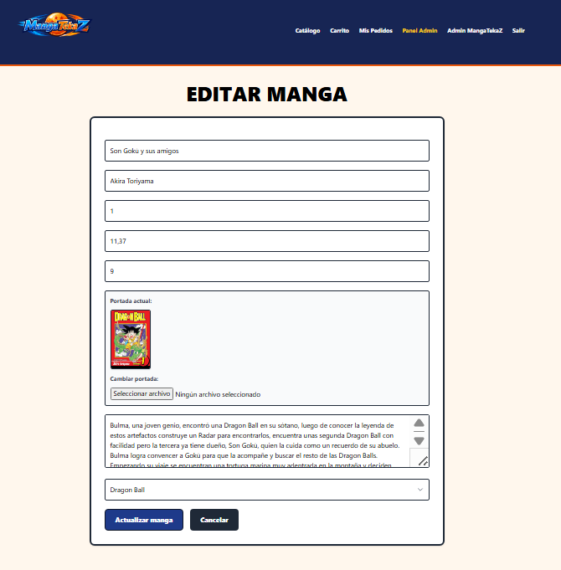

Catalogo.blade.php
<x-app-layout>
<div class="min-h-screen bg-orange-50">
<div class="max-w-7xl mx-auto px-6 py-8">
<div class="flex justify-between items-center mb-8 flex-wrap gap-4">
<div>
<h1 class="text-5xl font-extrabold text-gray-900 uppercase">
Catálogo del Torneo
</h1>
<p class="text-gray-600 mt-2">
Encuentra los tomos legendarios
</p>
</div>
<form method="GET" action="/catalogo" class="flex gap-2">
<select name="saga" class="border-2 border-gray-800 rounded p-2">
<option value="">Todas las Sagas</option>
@foreach($sagas as $saga)
<option value="{{ $saga->id }}" {{ $seleccionada == $saga->id ? 'selected' : '' }}>
{{ $saga->nombre }}
</option>
@endforeach
</select>
<button type="submit"
class="bg-orange-600 text-white font-bold px-4 py-2 rounded border-2 border-gray-900">
FILTRAR
</button>
</form>
</div>
<div class="grid grid-cols-1 md:grid-cols-2 lg:grid-cols-4 gap-6">
@foreach($mangas as $manga)
<div class="bg-white border-4 border-gray-800 rounded-xl p-4 shadow-lg">
<img src="{{ asset($manga->imagen) }}" class="w-full h-96 object-cover rounded bg-gray-200"
alt="{{ $manga->titulo }}">
<div class="mt-4">
<span class="bg-blue-950 text-white text-xs font-bold px-3 py-1 rounded-full uppercase">
{{ $manga->saga->nombre }}
</span>
<h2 class="text-lg font-extrabold mt-3 min-h-14">
{{ $manga->titulo }}
</h2>
<p class="text-2xl text-orange-600 font-extrabold mt-3">
${{ $manga->precio }}
</p>
<div class="flex justify-between text-sm mt-4">
<span>Volumen {{ $manga->volumen }}</span>
@if ($manga->stock == 0)
<span class="text-red-700">Agotado</span>
@else
<span class="text-green-700">Stock: {{ $manga->stock }}</span>
@endif
</div>
<a href="/catalogo/{{ $manga->id }}"
class="block mt-4 text-center bg-orange-600 text-white font-bold py-2 rounded border-2 border-gray-900">
VER DETALLES
</a>
</div>
</div>
@endforeach
</div>
</div>
</div>
</x-app-layout>

En esta vista se ha utilizado el componente <x-app-layout>, encargado de cargar la estructura común de la aplicación, incluyendo elementos compartidos como el header, el footer y la configuración general del diseño. Esto permite mantener una apariencia uniforme en todas las páginas del sitio web.
La vista corresponde al catálogo de mangas, donde los usuarios pueden visualizar todos los tomos disponibles en la tienda. El diseño se ha realizado utilizando Tailwind CSS para conseguir una interfaz moderna, organizada y adaptable a diferentes dispositivos.
En la parte superior se muestra un título principal junto con una breve descripción de la sección. Además, se ha incorporado un formulario de filtrado que permite al usuario mostrar únicamente los mangas pertenecientes a una saga determinada.
Para generar las opciones del selector de sagas se ha utilizado la directiva Blade @foreach, recorriendo la variable $sagas enviada desde el controlador. También se ha implementado una condición para mantener seleccionada la saga elegida por el usuario mediante la variable $seleccionada, conservando así el filtro aplicado tras realizar la búsqueda.
Los mangas recibidos desde el controlador mediante la variable $mangas se muestran utilizando una cuadrícula (grid) responsive. Para generar dinámicamente cada uno de los elementos del catálogo se ha utilizado la directiva Blade @foreach, creando una tarjeta individual para cada manga almacenado en la base de datos.
En cada tarjeta se muestra la imagen de portada mediante la función asset(), así como información relevante del producto como el título, la saga a la que pertenece, el volumen y el precio.
También se ha utilizado una estructura condicional @if para gestionar la visualización del stock. Cuando el número de unidades disponibles es igual a cero se muestra el mensaje "Agotado"; en caso contrario, se indica la cantidad de stock disponible para ese manga.
Finalmente, cada tarjeta incluye un enlace que redirige a la página de detalles del manga seleccionado, permitiendo al usuario consultar información más completa sobre el producto antes de añadirlo al carrito.
Para mejorar la experiencia de usuario se han aplicado distintos estilos mediante Tailwind CSS, incluyendo bordes personalizados, sombras, colores corporativos y un diseño responsive que facilita la navegación desde distintos dispositivos.

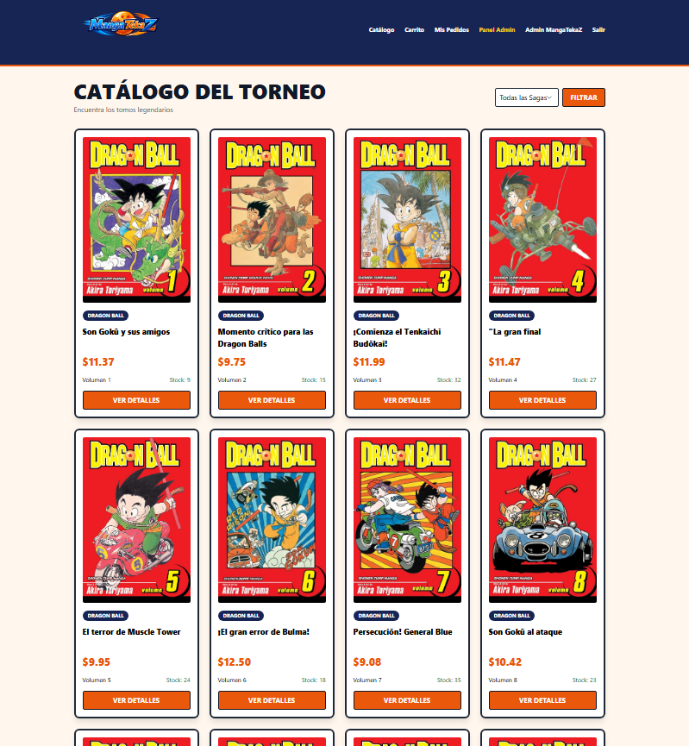

Detalle.blade.php
<x-app-layout>
<div class="min-h-screen bg-orange-50 py-10">
<div class="max-w-6xl mx-auto px-6">
<a href="/catalogo" class="text-gray-700 font-bold mb-6 inline-block">
← Volver al Torneo
</a>
<div
class="bg-white border-4 border-gray-800 rounded-2xl shadow-xl p-8 grid grid-cols-1 md:grid-cols-2 justify-center items-center gap-10">
<div>
<img src="{{ asset($manga->imagen) }}" class="w-full h-full object-cover rounded-xl bg-gray-200">
</div>
<div>
<div class="flex gap-2 items-center mb-4">
<span class="bg-blue-950 text-white text-xs font-bold px-3 py-1 rounded-full uppercase">
{{ $manga->saga->nombre }}
</span>
@if ($manga->stock == 0)
<span class="bg-red-200 text-red-900 text-xs font-bold px-3 py-1 rounded-full">
AGOTADO
</span>
@else
<span class="bg-green-200 text-green-900 text-xs font-bold px-3 py-1 rounded-full">
EN STOCK: {{ $manga->stock }}
</span>
@endif
</div>
<h1 class="text-5xl font-extrabold leading-tight">
{{ $manga->titulo }}
</h1>
<p class="text-gray-700 mt-4 text-lg">
Por {{ $manga->autor }} | Vol. {{ $manga->volumen }}
</p>
<p class="text-5xl text-orange-600 font-extrabold mt-6">
${{ $manga->precio }}
</p>
<div class="bg-orange-100 rounded-lg p-4 mt-6">
{{ $manga->descripcion }}
</div>
<div class="bg-gray-100 border rounded-xl p-6 mt-8">
<h2 class="text-center font-extrabold uppercase mb-4">
Comprar este tomo
</h2>
<form action="{{ route('carrito.anadir') }}" method="POST">
@csrf
<input type="hidden" name="manga_id" value="{{ $manga->id }}">
<div class="mb-4">
<label class="font-bold">
Cantidad:
</label>
@if ($manga->stock > 0)
<input type="number" name="cantidad" value="1" min="1" max="{{ $manga->stock }}"
class="border rounded p-2 w-24 ml-2">
@else
<input type="number" name="cantidad" value="0" min="0" max="0"
class="border rounded p-2 w-24 ml-2 cursor-not-allowed" disabled>
@endif
</div>
@if ($manga->stock > 0)
<button
class="w-full bg-orange-600 hover:bg-orange-700 text-white font-extrabold py-3 rounded-lg border-2 border-gray-900 cursor-pointer">
🛒 AÑADIR A MI COLECCIÓN
</button>
@else
<button
class="w-full bg-gray-600 text-white font-extrabold py-3 rounded-lg border-2 border-gray-900 cursor-not-allowed"
disabled>
🛒 NO HAY STOCK
</button>
@endif
</form>
</div>
</div>
</div>
</div>
</div>
</x-app-layout>

En esta vista se ha utilizado el componente <x-app-layout>, encargado de cargar la estructura común de la aplicación, incluyendo elementos compartidos como el header, el footer y los estilos generales del sitio. Esto permite mantener una apariencia uniforme en todas las páginas de la aplicación.
La vista corresponde a la página de detalle de un manga, que se muestra cuando el usuario selecciona un producto desde el catálogo. Su objetivo es presentar toda la información relacionada con el manga y permitir su incorporación al carrito de compra.
En la parte superior se ha añadido un enlace de navegación que permite regresar fácilmente al catálogo de mangas.
La información del manga se recibe desde el controlador mediante la variable $manga y se muestra dentro de una estructura organizada en dos columnas. En una de ellas se visualiza la portada utilizando la función asset(), mientras que en la otra se presentan los datos principales del producto.
Entre la información mostrada se incluyen:
- El nombre de la saga a la que pertenece el manga.
- El título de la obra.
- El autor.
- El número de volumen.
- El precio.
- La descripción completa del tomo.
Además, se ha utilizado una estructura condicional @if para mostrar el estado del stock. Si el manga no dispone de unidades disponibles se muestra una etiqueta indicando que está agotado; en caso contrario, se informa del número de ejemplares disponibles.
En la parte inferior de la página se ha implementado un formulario de compra que permite añadir el manga al carrito. Este formulario envía una petición a la ruta carrito.anadir e incluye la directiva @csrf para proteger la aplicación frente a ataques CSRF.
También se ha utilizado un campo oculto (hidden) para enviar automáticamente el identificador del manga seleccionado al controlador. El usuario puede indicar la cantidad que desea comprar mediante un campo numérico cuyo valor máximo corresponde al stock disponible del producto.
Finalmente, se han empleado condiciones @if para adaptar el comportamiento del formulario según la disponibilidad del manga. Si existe stock, se muestra un botón que permite añadir el producto al carrito; en caso contrario, se deshabilitan tanto el selector de cantidad como el botón de compra, evitando que el usuario pueda realizar pedidos de productos agotados.
Para mejorar la presentación visual se han utilizado clases de Tailwind CSS, aplicando una distribución responsive, bordes personalizados, colores corporativos, sombras y distintos elementos visuales que facilitan la navegación y la experiencia de compra del usuario.

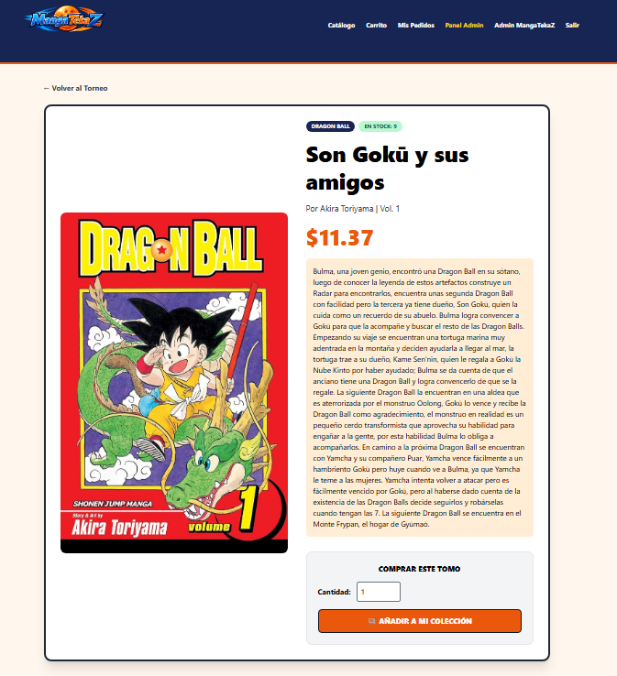

Carrito.blade.php

<x-app-layout>
<div class="min-h-screen bg-orange-50 py-10">
<div class="max-w-6xl mx-auto px-6">
<h1 class="text-5xl font-extrabold text-gray-900 uppercase mb-8">
Mi carrito
</h1>
@if($carrito && $carrito->mangas->count())
<div class="grid grid-cols-1 lg:grid-cols-3 gap-8">
<div class="lg:col-span-2 space-y-4">
@foreach($carrito->mangas as $manga)
<div class="bg-white border-4 border-gray-800 rounded-xl shadow p-4 flex gap-4">
<img src="{{ asset($manga->imagen) }}" class="w-28 h-36 object-cover rounded bg-gray-200">
<div class="flex-1">
<h2 class="text-2xl font-extrabold">
{{ $manga->titulo }}
</h2>
<p class="text-gray-600">
{{ $manga->saga->nombre }}
</p>
<p class="mt-2">
Cantidad:
<span class="font-bold">
{{ $manga->pivot->cantidad }}
</span>
</p>
<p class="text-orange-600 font-extrabold text-xl mt-2">
{{ $manga->precio }} €
</p>
</div>
</div>
@endforeach
</div>
<div class="bg-white border-4 border-gray-800 rounded-xl shadow p-6 h-fit">
<h2 class="text-3xl font-extrabold mb-4">
Resumen
</h2>
<p class="text-xl mb-6">
Total:
<span class="font-extrabold text-orange-600">
{{ $carrito->precio_total }} €
</span>
</p>
<form action="{{ route('carrito.confirmar') }}" method="POST">
@csrf
<button
class="w-full bg-orange-600 hover:bg-orange-700 text-white font-extrabold py-3 rounded-lg border-2 border-gray-900">
CONFIRMAR PEDIDO
</button>
</form>
<a href="/catalogo" class="block text-center mt-4 font-bold text-gray-700 hover:text-orange-600">
← Seguir comprando
</a>
</div>
</div>
@else
<div class="bg-white border-4 border-gray-800 rounded-xl shadow p-10 text-center">
<h2 class="text-3xl font-extrabold mb-4">
Tu carrito está vacío
</h2>
<p class="text-gray-600 mb-6">
Añade algún tomo desde el catálogo.
</p>
<a href="/catalogo"
class="bg-orange-600 text-white font-extrabold px-6 py-3 rounded-lg border-2 border-gray-900">
IR AL CATÁLOGO
</a>
</div>
@endif
</div>
</div>
</x-app-layout>

En esta vista se ha utilizado el componente <x-app-layout>, encargado de cargar la estructura común de la aplicación, incluyendo el header y el footer. La página corresponde al carrito de compra del usuario, donde se muestran los mangas añadidos antes de confirmar el pedido.
Se ha utilizado la directiva Blade @if para comprobar si el carrito contiene productos. En caso afirmativo, se muestra el contenido del carrito; en caso contrario, se presenta un mensaje indicando que está vacío junto con un enlace al catálogo.
Para mostrar los mangas almacenados se ha utilizado un bucle @foreach, recorriendo la colección $carrito->mangas y generando dinámicamente una tarjeta para cada producto. En cada una se muestra la imagen, el título, la saga a la que pertenece, la cantidad seleccionada y su precio.
La cantidad de unidades se obtiene mediante {{ $manga->pivot->cantidad }}, accediendo a la tabla intermedia de la relación entre carritos y mangas.
Además, se ha incorporado un apartado de resumen donde se muestra el precio total del carrito mediante la variable {{ $carrito->precio_total }}.
Para finalizar la compra se ha implementado un formulario que envía una petición a la ruta carrito.confirmar, incluyendo la directiva @csrf para garantizar la seguridad de la operación.
Finalmente, se han utilizado clases de Tailwind CSS para crear una interfaz responsive, organizada y visualmente atractiva, facilitando la navegación y el proceso de compra del usuario.

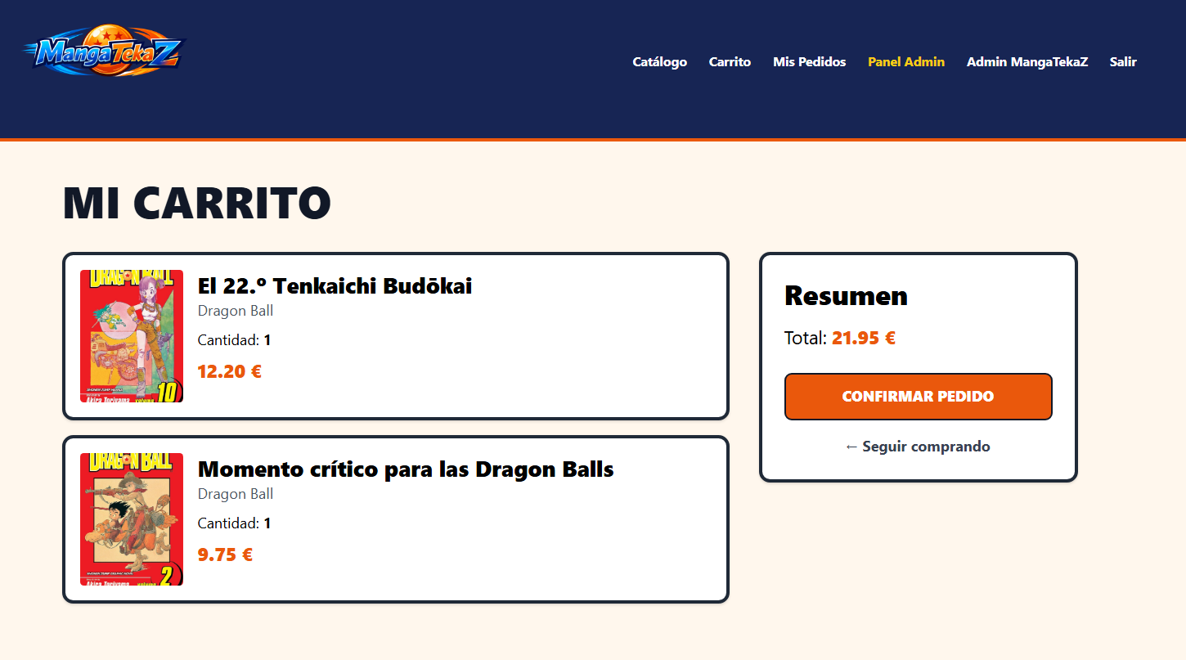
mis-pedidos.blade.php

<x-app-layout>
<div class="min-h-screen bg-orange-50 py-10">
<div class="max-w-6xl mx-auto px-6">
<h1 class="text-5xl font-extrabold text-gray-900 uppercase mb-8">
Mis pedidos
</h1>
@forelse($pedidos as $pedido)
<div class="bg-white border-4 border-gray-800 rounded-xl shadow p-6 mb-6">
<div class="flex justify-between items-center mb-6">
<div>
<h2 class="text-2xl font-extrabold">
Pedido #{{ $pedido->id }}
</h2>
<p class="text-gray-600">
{{ $pedido->created_at->format('d/m/Y H:i') }}
</p>
</div>
<span class="bg-blue-950 text-white font-bold px-4 py-2 rounded-full uppercase">
{{ $pedido->estado }}
</span>
</div>
<div class="space-y-3">
@foreach($pedido->mangas as $manga)
<div class="flex justify-between border rounded-lg p-3">
<div>
<p class="font-bold">
{{ $manga->titulo }}
</p>
<p class="text-sm text-gray-600">
Cantidad: {{ $manga->pivot->cantidad }}
</p>
</div>
<p class="font-extrabold text-orange-600">
{{ $manga->precio }} €
</p>
</div>
@endforeach
</div>
<div class="text-right mt-6">
<p class="text-2xl font-extrabold">
Total:
<span class="text-orange-600">
{{ $pedido->precio_total }} €
</span>
</p>
</div>
</div>
@empty
<div class="bg-white border-4 border-gray-800 rounded-xl shadow p-10 text-center">
<h2 class="text-3xl font-extrabold mb-4">
No tienes pedidos todavía
</h2>
<p class="text-gray-600 mb-6">
Cuando confirmes una compra aparecerá aquí.
</p>
<a
href="/catalogo"
class="bg-orange-600 text-white font-extrabold px-6 py-3 rounded-lg border-2 border-gray-900"
>
IR AL CATÁLOGO
</a>
</div>
@endforelse
</div>
</div>
</x-app-layout>

En esta vista se ha utilizado el componente <x-app-layout>, encargado de cargar la estructura común de la aplicación, incluyendo elementos compartidos como el header, el footer y los estilos generales. Esto permite mantener una apariencia uniforme en todas las páginas del sitio web.
La vista corresponde al apartado Mis pedidos, donde los usuarios pueden consultar el historial de compras realizadas dentro de la aplicación. El diseño se ha desarrollado utilizando Tailwind CSS para ofrecer una presentación clara y organizada de la información.
Para mostrar los pedidos se ha utilizado la directiva Blade @forelse, recorriendo la colección $pedidos enviada desde el controlador. Esta directiva permite gestionar tanto el caso en el que existen pedidos como la situación en la que la colección está vacía.
Para cada pedido se genera una tarjeta que muestra información relevante como:
- El identificador del pedido.
- La fecha y hora de realización del pedido.
- El estado actual del pedido.
- El precio total de la compra.
Dentro de cada pedido se ha utilizado un bucle @foreach para recorrer la colección $pedido->mangas y mostrar todos los mangas asociados a dicho pedido.
De cada manga se muestran su título, el precio y la cantidad comprada. Para obtener la cantidad se accede a la tabla intermedia de la relación mediante {{ $manga->pivot->cantidad }}, recuperando así la información específica de cada pedido.
En la parte inferior de cada tarjeta se muestra el importe total del pedido utilizando la variable {{ $pedido->precio_total }}, destacándolo visualmente para facilitar su consulta.
Si el usuario todavía no ha realizado ninguna compra, la sección definida mediante @empty muestra un mensaje informativo indicando que no existen pedidos registrados y proporciona un enlace directo al catálogo para comenzar a realizar compras.
Finalmente, se han utilizado clases de Tailwind CSS para aplicar estilos visuales como bordes personalizados, sombras, espaciados y colores corporativos, mejorando la legibilidad de la información y la experiencia de usuario.

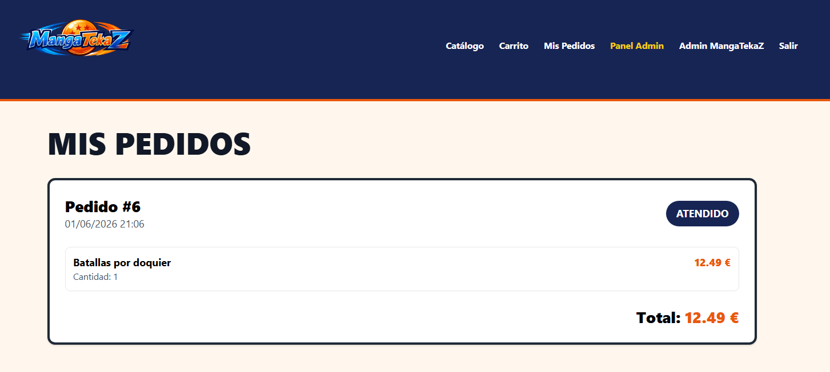
navigation.blade.php

<nav class="bg-blue-950 border-b-4 border-orange-600 shadow">
<div class="max-w-7xl mx-auto px-6">
<div class="flex flex-wrap justify-center md:justify-between items-center h-fit py-2 gap-4 md:gap-0">
<a href="/catalogo" class="text-3xl font-extrabold text-orange-500 tracking-wider">
<img src="{{ asset('logo.png') }}" class="w-full h-[150px] object-cover">
</a>
<div class="flex flex-wrap items-center justify-center gap-6 text-sm font-bold">
<a href="/catalogo" class="text-white hover:text-orange-400">
Catálogo
</a>
@auth
<a href="/carrito" class="text-white hover:text-orange-400">
Carrito
</a>
<a href="/mis-pedidos" class="text-white hover:text-orange-400">
Mis Pedidos
</a>
@if(Auth::user()->role === 'admin')
<a href="/admin" class="text-yellow-400 hover:text-orange-400">
Panel Admin
</a>
@endif
<a href="/profile" class="text-white hover:text-orange-400">
{{ Auth::user()->name }}
</a>
<form method="POST" action="{{ route('logout') }}">
@csrf
<button class="text-white hover:text-orange-400">
Salir
</button>
</form>
@else
<a href="/login" class="text-white hover:text-orange-400">
Iniciar sesión
</a>
<a href="/register"
class="bg-orange-600 text-white px-4 py-2 rounded border-2 border-white hover:bg-orange-700">
Registro
</a>
@endauth
</div>
</div>
</div>
</nav>

Este fichero corresponde al componente de navegación principal de la aplicación, que se carga de forma automática en las distintas vistas a través del layout general. Su función es proporcionar acceso a las diferentes secciones del sitio web y adaptar las opciones disponibles según el tipo de usuario que haya iniciado sesión.
La estructura se ha desarrollado mediante una barra de navegación (nav) utilizando clases de Tailwind CSS para personalizar colores, bordes, espaciados y distribución de los elementos.
En la parte izquierda se muestra el logotipo de la aplicación, cargado mediante la función asset(), que genera la ruta correcta al archivo almacenado dentro del proyecto. Además, el logotipo actúa como enlace directo al catálogo principal.
En la parte derecha se han añadido los diferentes enlaces de navegación. Para gestionar qué opciones se muestran según el estado de autenticación del usuario se ha utilizado la directiva Blade @auth.
Cuando el usuario ha iniciado sesión, se muestran enlaces a:
- Catálogo de mangas.
- Carrito de compra.
- Historial de pedidos.
- Perfil de usuario.
Además, mediante una condición @if se comprueba el rol del usuario autenticado utilizando Auth::user()->role. Si el rol es admin, se habilita un acceso adicional al panel de administración de la aplicación.
También se ha implementado la funcionalidad de cierre de sesión mediante un formulario que envía una petición a la ruta logout. Este formulario incorpora la directiva @csrf, garantizando la seguridad de la operación frente a ataques CSRF.
En caso de que el usuario no haya iniciado sesión, la estructura alternativa definida mediante @else muestra únicamente las opciones de acceso y registro, permitiendo autenticarse o crear una nueva cuenta en la plataforma.
Finalmente, se han utilizado estilos de Tailwind CSS para crear una barra de navegación responsive, adaptada a distintos tamaños de pantalla y con efectos visuales al pasar el cursor sobre los enlaces, mejorando la experiencia de navegación del usuario.


App.blade.php
<!DOCTYPE html>
<html lang="{{ str_replace('_', '-', app()->getLocale()) }}">
<head>
<meta charset="utf-8">
<meta name="viewport" content="width=device-width, initial-scale=1">
<title>{{ config('app.name', 'MangaTekaZ') }}</title>
@vite(['resources/css/app.css', 'resources/js/app.js'])
</head>
<body class="font-sans antialiased bg-orange-50">
<div class="min-h-screen flex flex-col">
@include('layouts.navigation')
<main class="flex-grow">
{{ $slot }}
</main>
<footer class="bg-blue-950 border-t-4 border-orange-600 mt-16">
<div class="max-w-7xl mx-auto px-6 py-10 text-center">
<img src="{{ asset('logo.png') }}" class="w-[300px] h-[250px] object-cover mx-auto">
<p class="text-white text-lg">
La biblioteca definitiva para coleccionistas de Dragon Ball
</p>
<div class="mt-6 flex justify-center gap-6 text-sm font-bold">
<a href="/catalogo" class="text-white hover:text-orange-400">
Catálogo
</a>
<a href="/carrito" class="text-white hover:text-orange-400">
Carrito
</a>
<a href="/mis-pedidos" class="text-white hover:text-orange-400">
Mis pedidos
</a>
</div>
<p class="text-gray-300 text-sm mt-8">
© 2026 MangaTekaZ · Proyecto Laravel Dragon Ball
</p>
</div>
</footer>
</div>
</body>
</html>

Este fichero corresponde al layout principal de la aplicación, utilizado mediante los componentes <x-app-layout> para proporcionar una estructura común a todas las vistas del proyecto. Gracias a este sistema se evita duplicar código y se garantiza una apariencia uniforme en toda la aplicación.
En la sección <head> se han definido los metadatos básicos de la página, como la codificación de caracteres, la configuración responsive para dispositivos móviles y el título dinámico de la aplicación obtenido desde la configuración de Laravel mediante config('app.name').
También se ha utilizado la directiva @vite, encargada de cargar los archivos CSS y JavaScript del proyecto, permitiendo aplicar los estilos y funcionalidades desarrollados durante la aplicación.
Dentro del cuerpo de la página se ha definido una estructura principal compuesta por tres elementos:
- La barra de navegación, cargada mediante @include('layouts.navigation').
- El contenido dinámico de cada vista, insertado mediante {{ $slot }}.
- El footer común de la aplicación.
El uso de {{ $slot }} permite que cada vista cargada mediante <x-app-layout> inserte automáticamente su contenido dentro de esta plantilla, manteniendo siempre la misma estructura general.
En la parte inferior se ha implementado un footer personalizado que incluye el logotipo de la aplicación, cargado mediante la función asset(), así como una breve descripción del proyecto orientada a los coleccionistas de Dragon Ball.
Además, se han incorporado varios enlaces de navegación rápida hacia las secciones más importantes de la aplicación, como el catálogo, el carrito de compra y el historial de pedidos.
Finalmente, se muestra una línea informativa con los derechos del proyecto y se han utilizado clases de Tailwind CSS para aplicar estilos visuales como colores corporativos, espaciados, alineación de elementos y diseño responsive, proporcionando una apariencia profesional y consistente en todas las páginas de la aplicación.
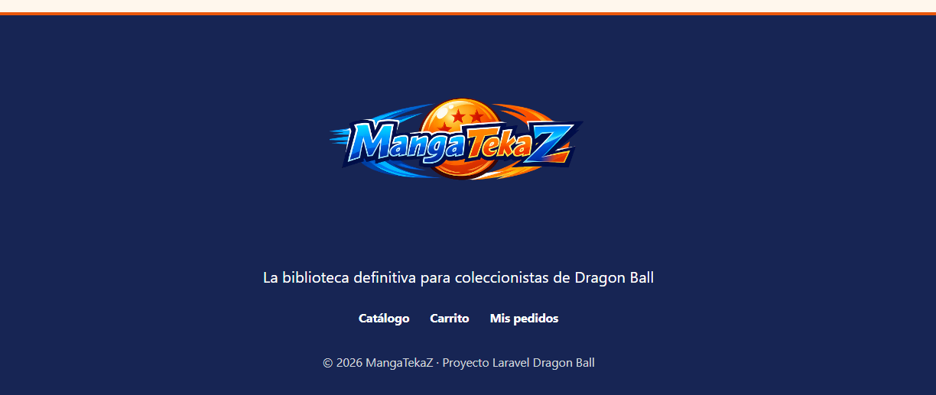

Normativa
MangaTekaZ ha sido diseñado bajo el principio de 'Privacidad desde el Diseño' siguiendo el RGPD, implementando el hashing seguro de credenciales que provee el framework. Asimismo, la arquitectura respeta los estándares PSR-12 de desarrollo en PHP y cumple con las normativas de la LSSI-CE en lo relativo a la transparencia de precios y stock. A su vez, se siguen los estándares de la W3C para un HTML5 y CSS3 válido y estándares de accesibilidad web (WCAG 2.1 / 2.2) para una software legible y accesible.

Bibliografía

Fuentes de información y datos
- Wikipedia (La Enciclopedia Libre): Información general, sinopsis, fechas de publicación y listado de volúmenes de las sagas de Dragon Ball. URL: https://es.wikipedia.org
- Amazon España (Catálogo de Libros y Cómics): Consulta de fichas técnicas de productos y portadas y datos comerciales de los volúmenes de manga. URL: https://www.amazon.es

Documentación técnica
- Laravel Framework (Documentación Oficial): Consulta de arquitectura MVC, Eloquent ORM, validación de formularios y manejo del sistema de archivos (Storage y public_path). URL: https://laravel.com/docs
- Tailwind CSS (Documentación Oficial): Estándares de diseño responsive, utilidades de maquetación y configuración de estilos a través de clases URL: https://tailwindcss.com/docs
- Composer (Dependency Manager for PHP): Gestión de paquetes y dependencias del proyecto para el servidor. URL: https://getcomposer.org
- NPM (Node Package Manager): Gestión de dependencias y paquetes de NodeJS para el cliente a través de vite. URL: https://www.npmjs.com/
- Git & GitHub: Control de versiones y sincronización del repositorio remoto. URL: https://git-scm.com/doc

